**Sales And Inventory [ ERP ] System**

إدارة المبيعات و المخازن

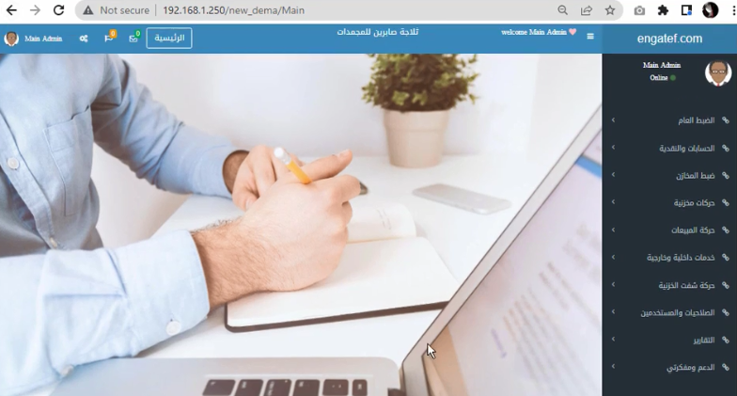

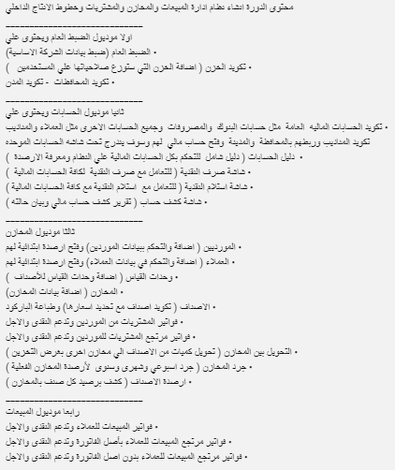

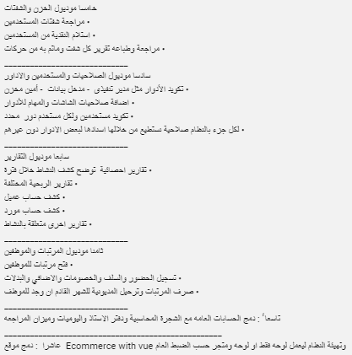

**Lesson 1 : Website Overview**

* **شرح النظام :**
* **صفحة الDashboard مقسمة لعدد من الmodules :**

1. **الmodule الاول : الضبط العام : بحط فيها المعلومات عن النظام** 
   1. **اسم الشركة : بكتب فيها اسم الشركة اللي معمول لها النظام**
   2. **عنوان الشركة**
   3. **تليفون الشركة**
   4. **طريقة عمل النظام : بتكون نوع من اثنين :**

**1.4.1- باتشات : وهو فصل كل صنف وكمياته الداخلية علي حسب**

**السعر وتاريخ الانتاج عشان لما اعمل عملية بيع فالنظام**

**تلقائياً يظهر لي البتشات القديمة اللي هتنتهي**

**1.4.2- بدون باتشات : يعني الصنف بيكون ليه كمية واحدة وباتش واحد**

**وغالباً بيكون مع المنتجات اللي ليس لها تاريخ انتاج**

* 1. **نسبة الضريبة علي الفاتورة :**

**في النهاية هضغط "تحديث" لحفظ "البيانات"**

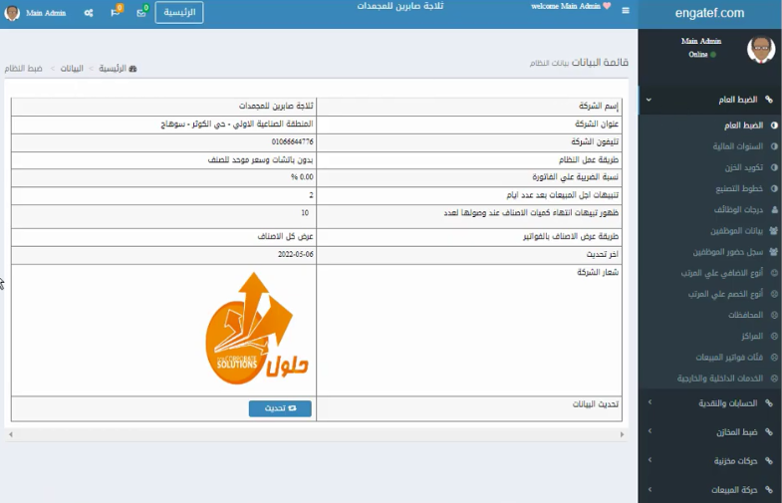

1. **السنوات المالية :**

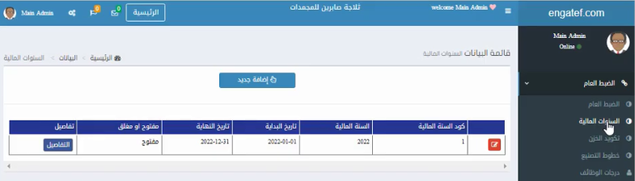

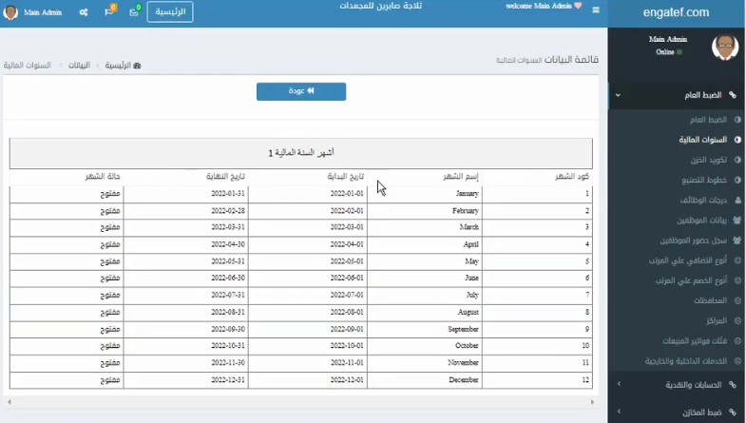

1. **تكويد الخزن : حيث كل مستخدم بيكون له خزنه خاصة بيه**

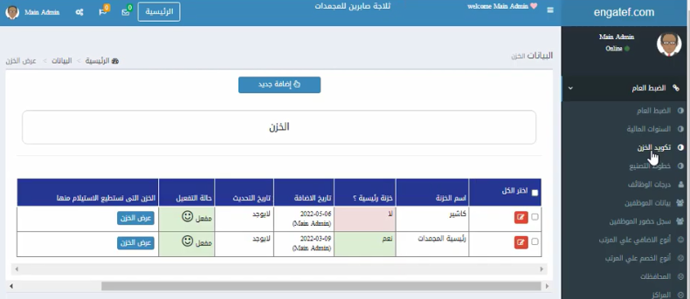

1. **خطوط التصنيع : لو النظام عنده ورش داخلية بتعمل إنتاج داخلي**

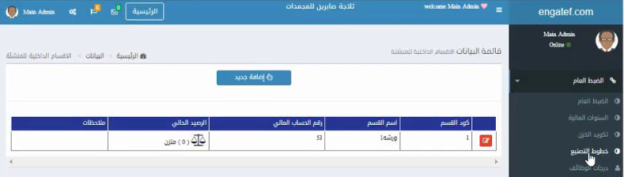

**5- درجات الموظفين :**

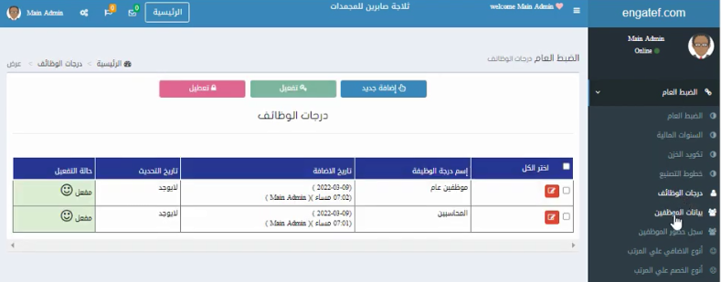

**6- بيانات الموظفين :**

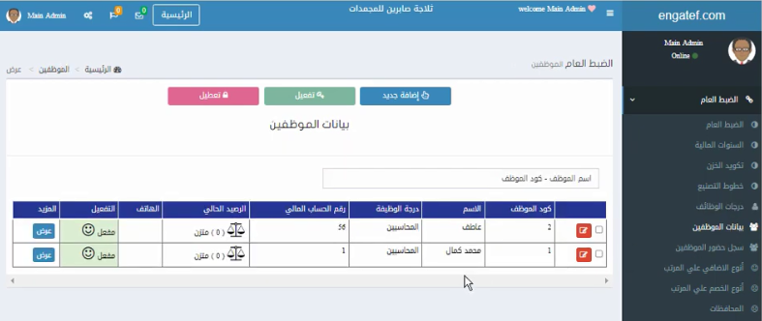

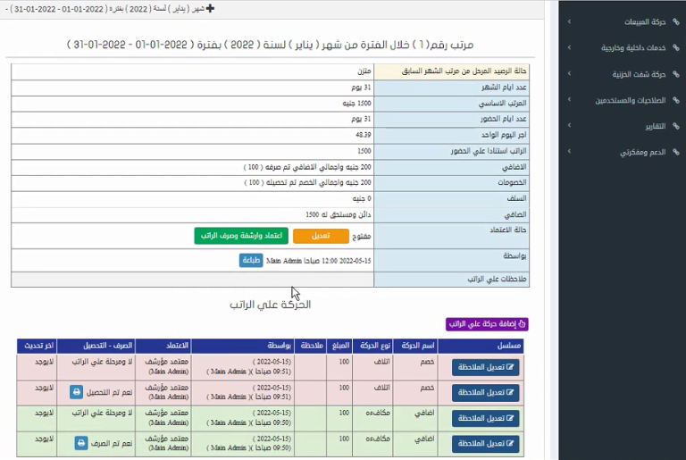

**7- سجل حضور الموظفين :**

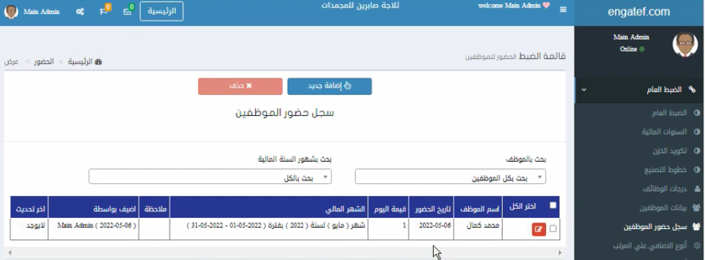

**8- انواع الاضافي علي المرتب : هي الاضافات والحوافز اللي بزودها علي مرتب الموظف**

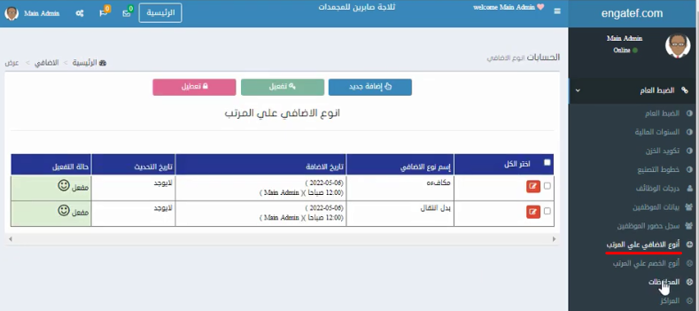

**9- انواع الخصم علي المرتب : هي الخصومات اللي بنقصها من مرتب الموظف**

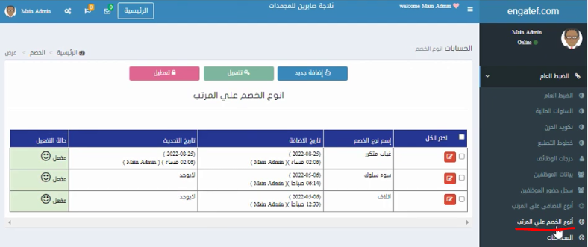

**10- المحافظات : هي بيانات المحافظات اللي بتعامل معاها**

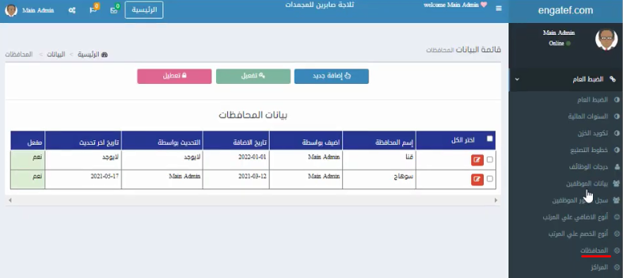

**11- المراكز : هي بيانات المراكز اللي بتعامل معاها**

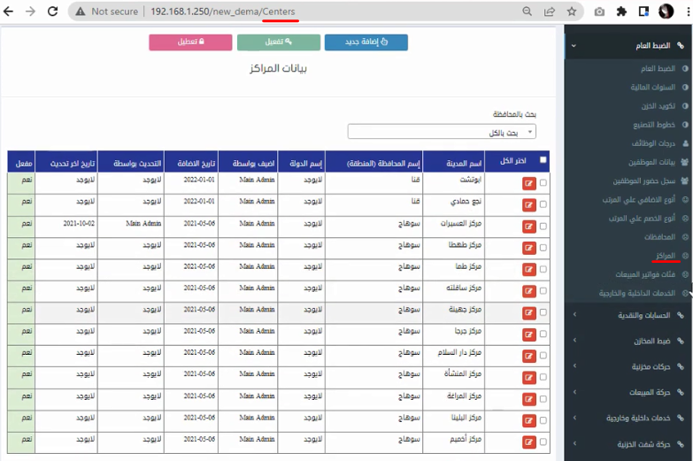

**12- فئات فواتير المبيعات :**

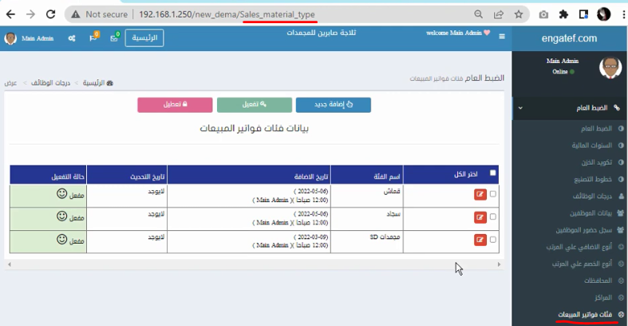

**13- الخدمات الداخلية والخارجية :**

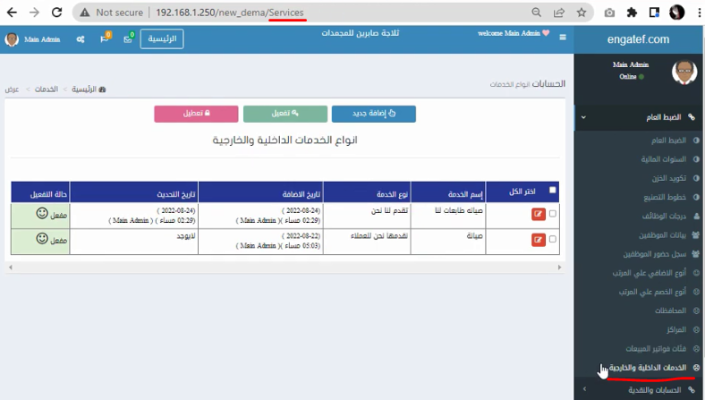

1. **الmodule الثاني : الحسابات والنقدية**
2. **انواع حركة النقدية : بحط فيها المعلومات عن الحركات المالية**

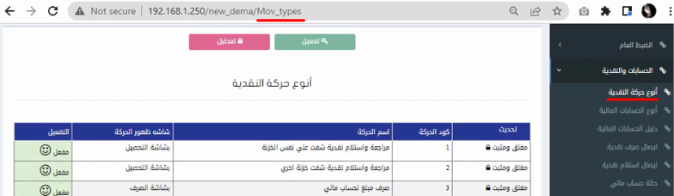

1. **انواع الحسابات المالية : بحط فيها المعلومات عن الحركات المالية**

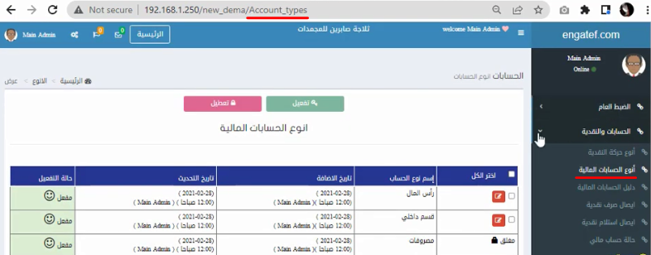

1. **دليل الحسابات المالية : بحط فيها المعلومات عن الشجرة المٌحاسبية**

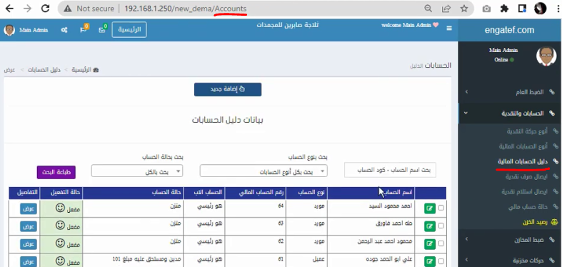

1. **إيصال صرف نقدية : فيه اي حركة مالية فيها صرف نقدي**

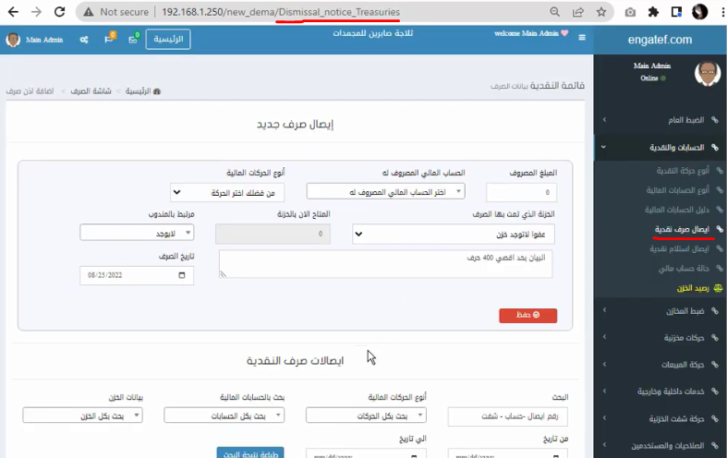

1. **إيصال استلام نقدية : بيعمل تحصيل نقدي وهيسمع عندي في الخزنة**

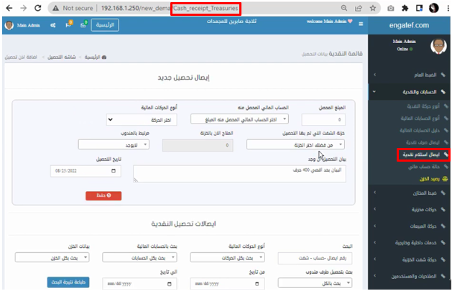

1. **حالة حساب مالي : لعرض كشف حسابي مالي لاي حساب مالي**

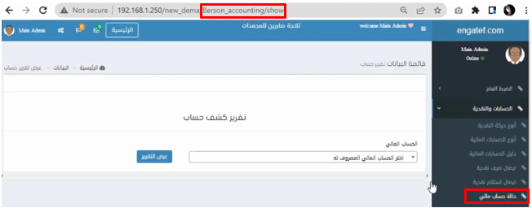

1. **رصيد الخزن :**

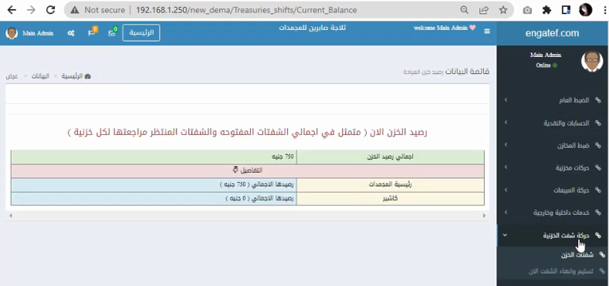

1. **الmodule الثالث : ضبط المخازن**
   1. **فئات الموردين :**

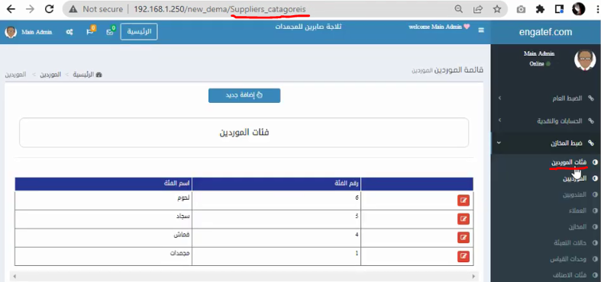

* 1. **الموردين : بيسجل فيها كل الموردين**

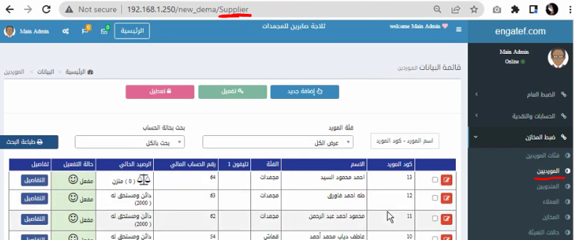

* 1. **المندوبين : كل مورد بيكون ليه مندوب مسئول عنه**

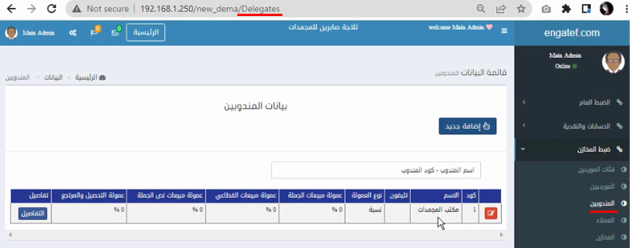

* 1. **العملاء : بسجل العملاء وكل مندوب خاص بالعميل**

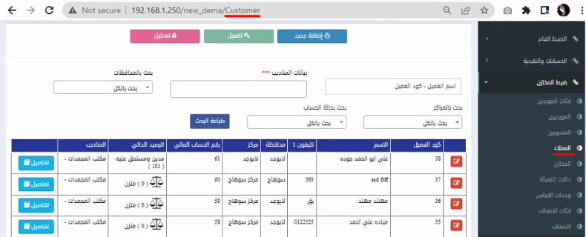

* 1. **المخازن :**

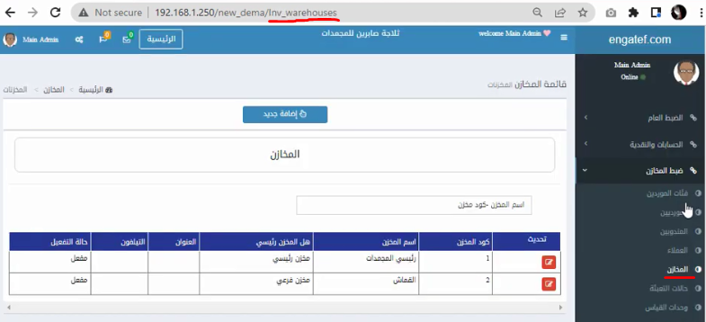

* 1. **حالة التعبئة :**

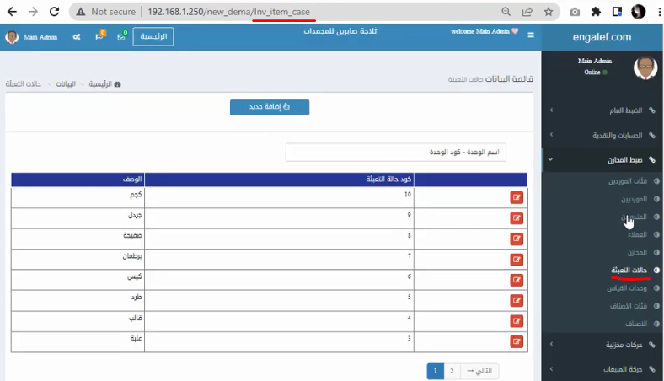

* 1. **وحدات القياس :**

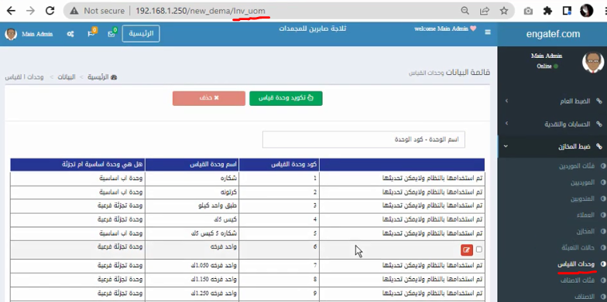

* 1. **فئات الاصناف :**

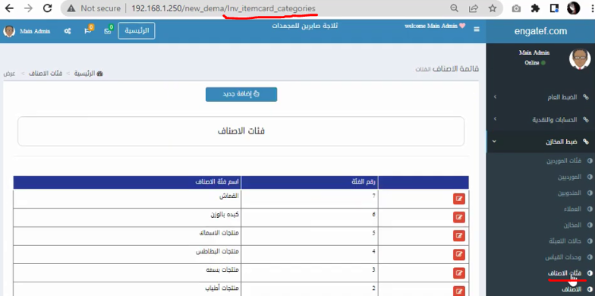

* 1. **الاصناف : حيث ممكن اعمل "تحديث" للصنف او عرض "التفاصيل" للصنف**

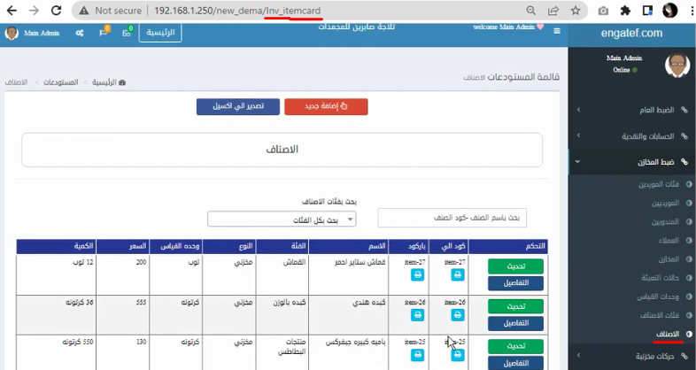

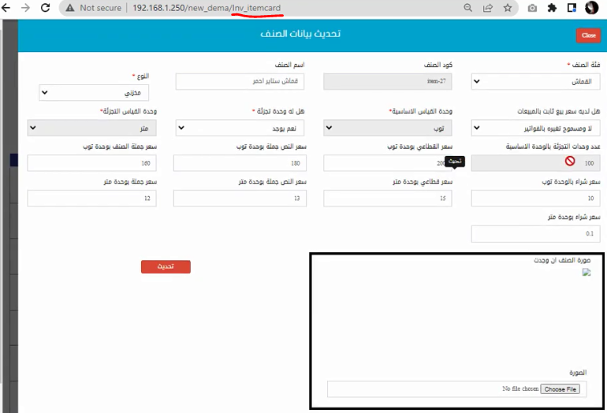

1. **الmodule الرابع : حركات مخزنية**
   1. **فاتورة مشتريات من مورد : ممكن اضيف مورد جديد**

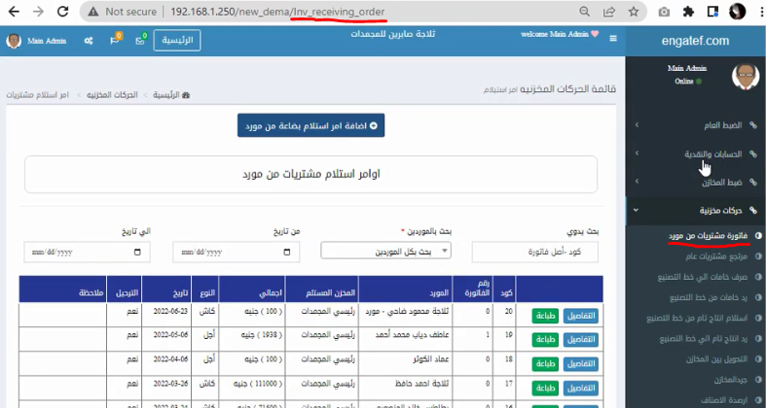

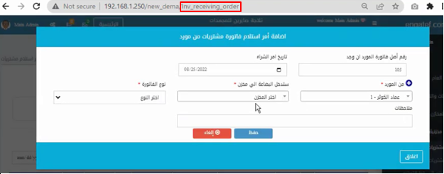

* **ممكن اضيف اصناف علي الفاتورة**

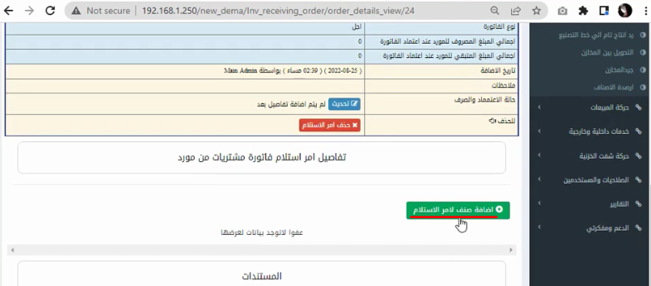

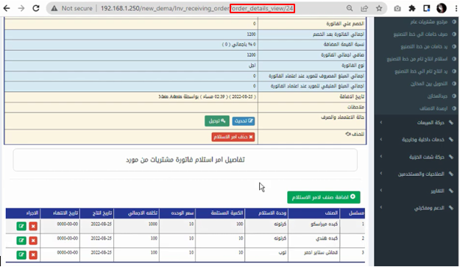

* 1. **مرتجع مشتريات عام : هرجع مشتريات للموردين**

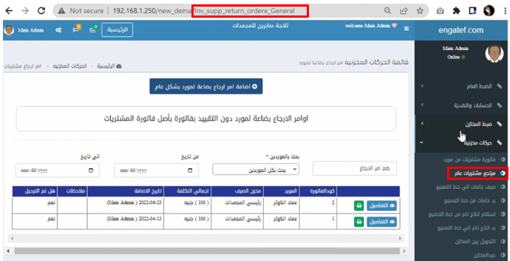

* 1. **صرف خامات الي خط التصنيع : لو عندي ورش تصنيع داخلية فهعمل صرف خامات من المخزن للتصنيع**

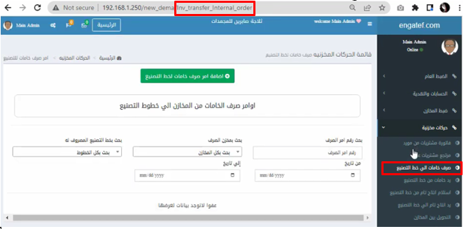

* 1. **رد خامات من خط التصنيع :**

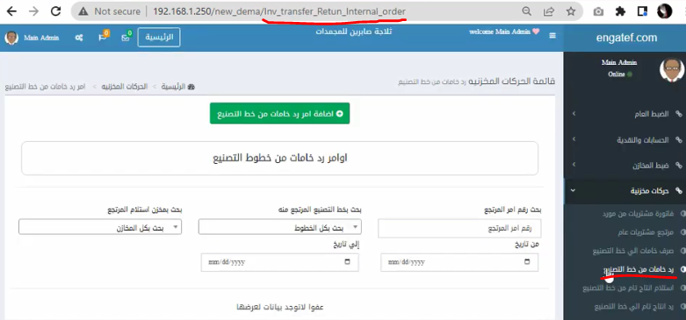

* 1. **إستيلام إنتاج تام من خط التصنيع :**

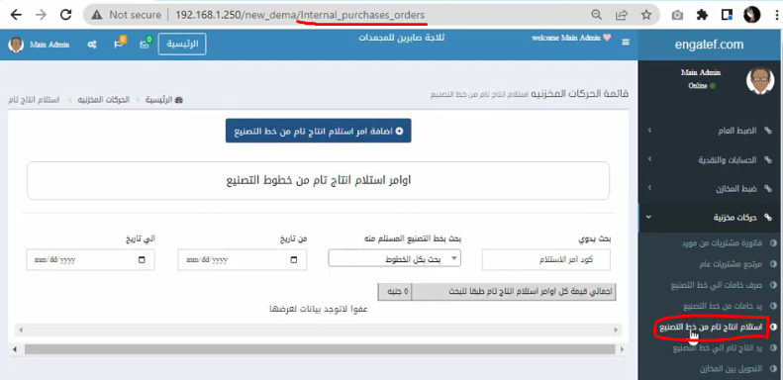

* 1. **رد إنتاج تام الي خط التصنيع :**

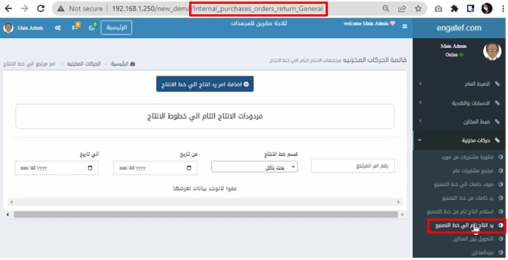

* 1. **التحويل بين المخازن :**

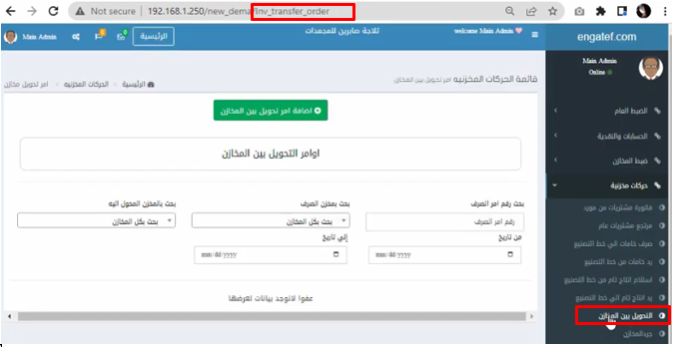

* 1. **جرد المخازن : وممكن اعرض تفاصيل كل جرد**

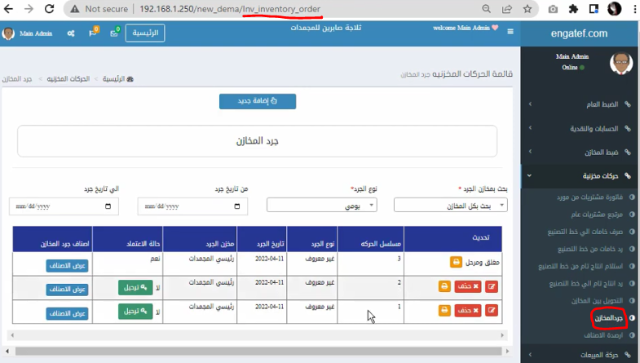

* 1. **أرصدة الاصناف : عرض كميات الاصناف في المخازن**

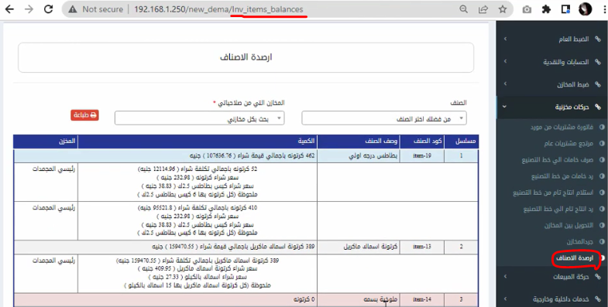

1. **الmodule الخامس : حركة المبيعات**
   1. **فواتير المبيعات :**

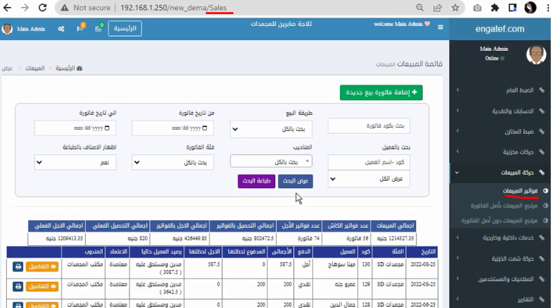

* 1. **مرتجع المبيعات بأصل الفاتورة : لو هعدل علي الفاتورة دون التعديل في السعر اللي تم البيع بيه**

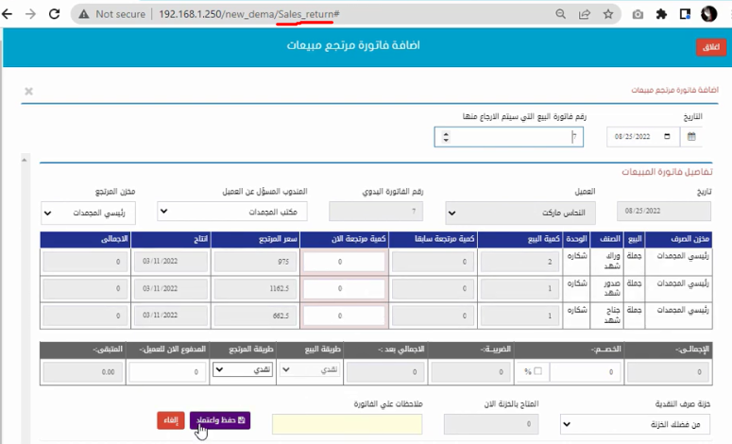

* 1. **مرتجع المبيعات دون أصل الفاتورة : لو هعدل علي الفاتورة مع التعديل في السعر**

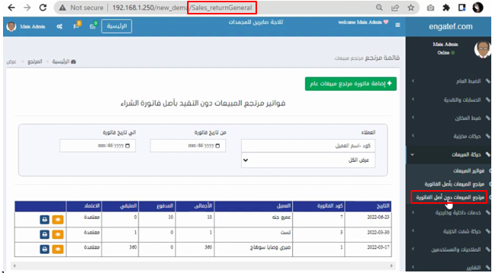

1. **الmodule السادس : خدمات داخلية و خارجية**
   1. **خدمات نقدمها للعملاء :**

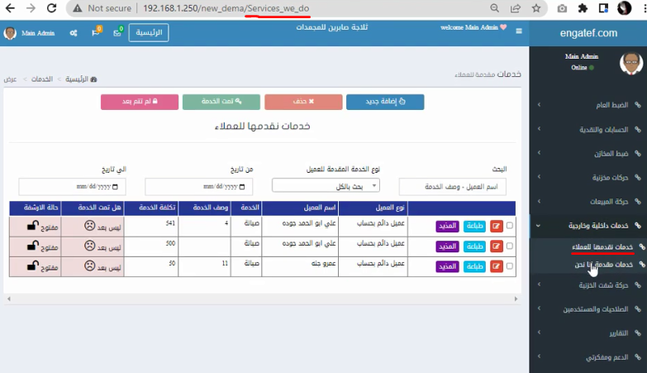

* 1. **خدمات مقدمة لنا نحن : بنعمل فواتير خاصة بالخدمات اللي بيتم تقديمها لنا من الخارج**

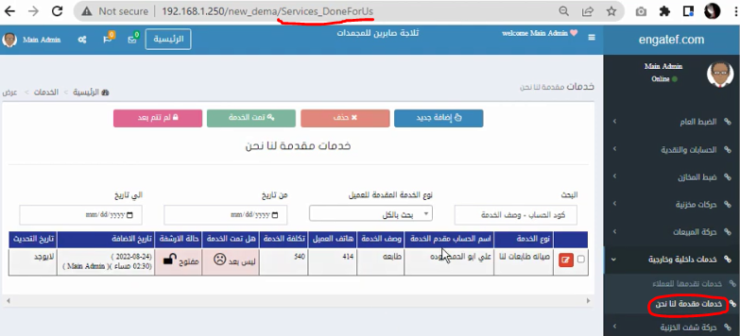

1. **الmodule السابع : حركة شفت الخزينة**
   1. **شفتات الخزن : جميع التعاملات المالية لاي مستخدم علي النظام لازم المستخدم يكون فاتح شفت خزنه ويكون متحدد الشفت بدأ امته وانتهي امته وفي النهاية بيتم تسليم الشفت بعد الانتهاء للمسئول عن استيلام الشفت ( سواء خزنه رئيسية او محاسب ) وبيتم تحديد هل الشفت متزن او في هعجز في النقدية او فيه زيادة في النقدية**

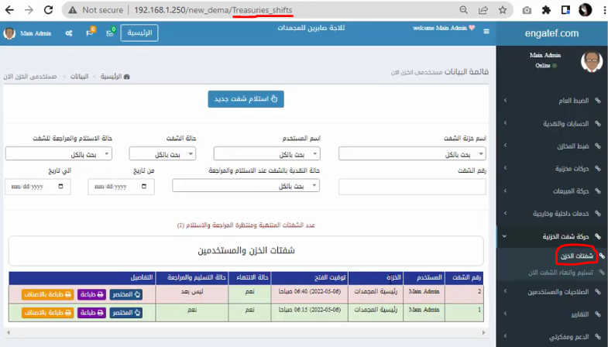

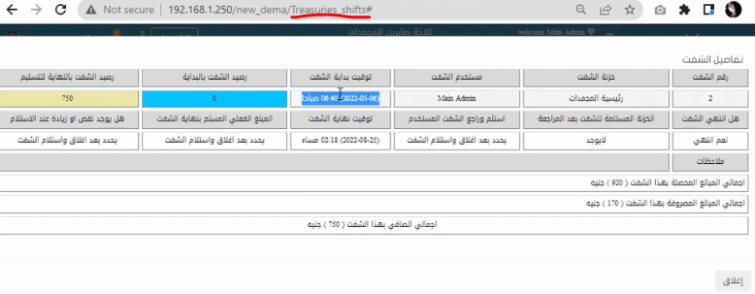

1. **الmodule الثامن :** 
   1. **ادوار المستخدمين : حيث كل زرار في الموقع وكل شاشة بيكون لها صلاحيات وقيود**

**( مين يستطيع عمل Create , Edit , Insert , Update , Delete , Search , .. ) وهكذا**

**يتم تحديد القوائم اللي هتظهر للuser في الsidebar حسب الصلاحيات**

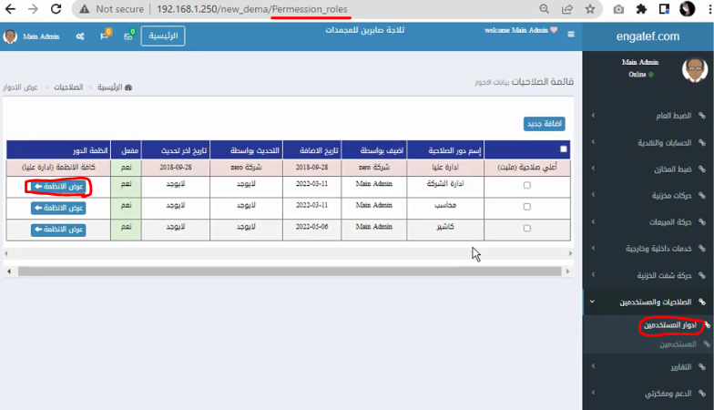

* 1. **ادوار المستخدمين : بعمل مستخدم جديد مع تحديد الصلاحيات له سواء كان Data Entry او محاسب او كاشير وهكذا**

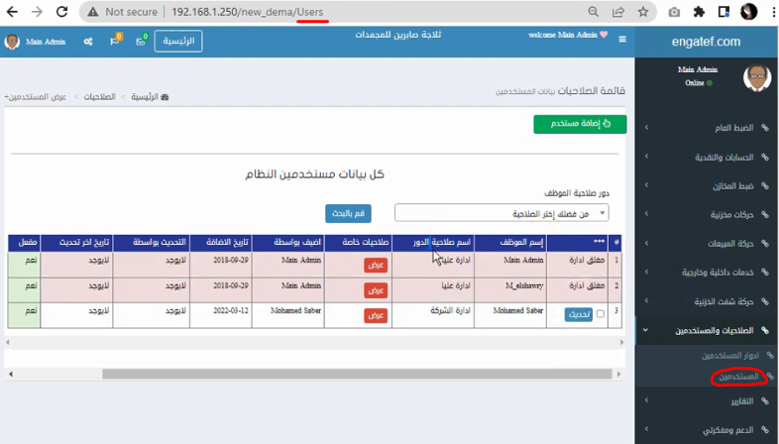

1. **الmodule التاسع :** 
   1. **إحصائيات :**

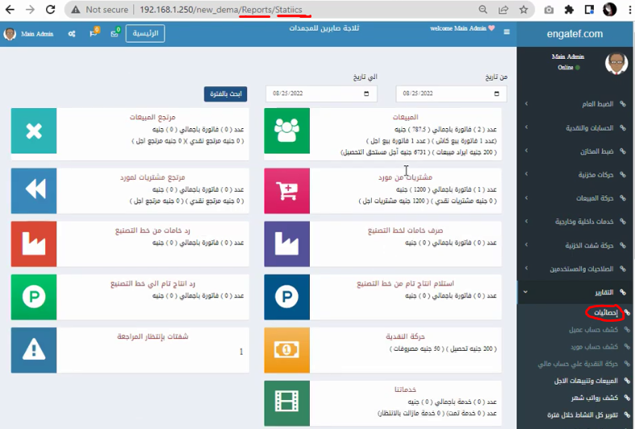

* 1. **كشف حساب عميل : بيظهر كل التعاملات اللي حصلت مع العميل**

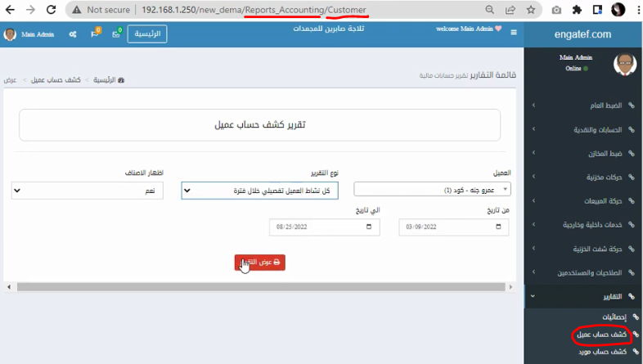

* 1. **كشف حساب مورد : بيظهر كل التعاملات اللي حصلت مع المورد**

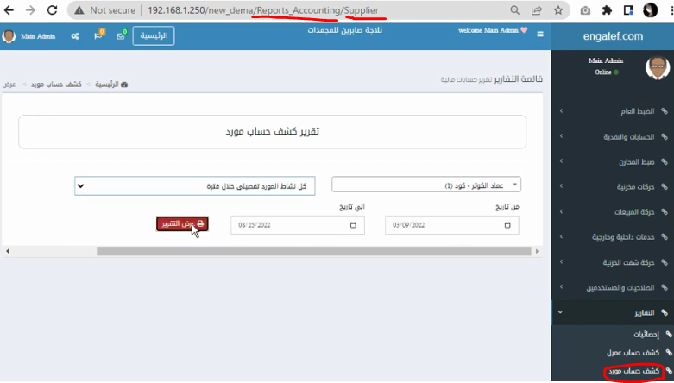

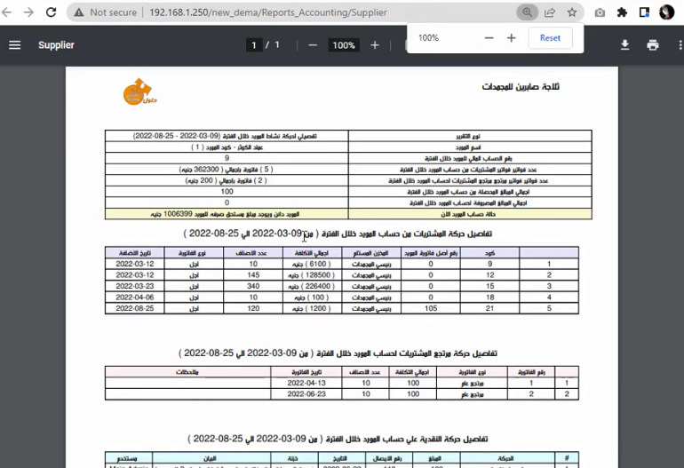

* 1. **حركة النقدية علي حساب مالي :**

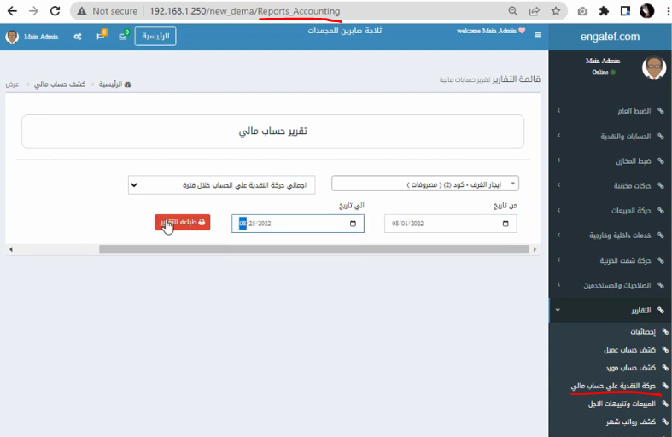 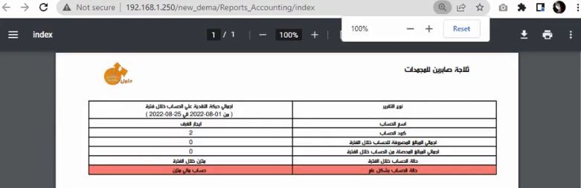

* 1. **المبيعات وتنبيهات الاجل :**

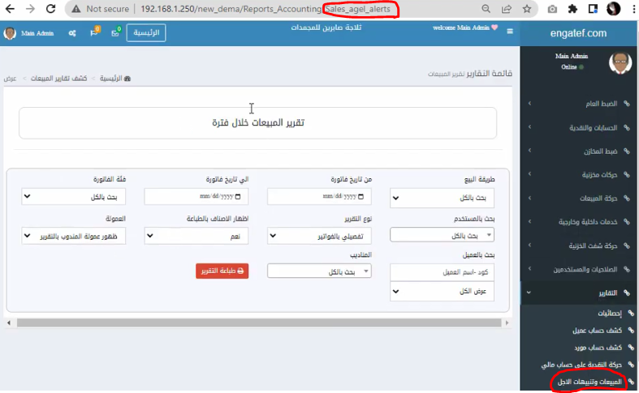

* 1. **كشف رواتب شهر :**

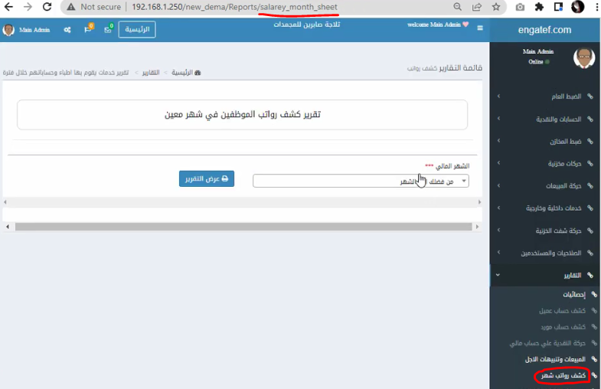

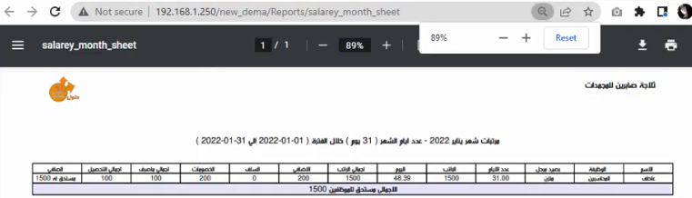

* 1. **تقارير كل النشاط خلال فترة :**

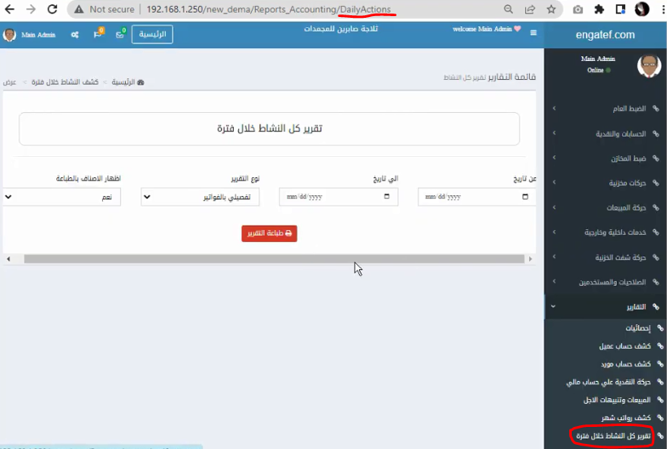

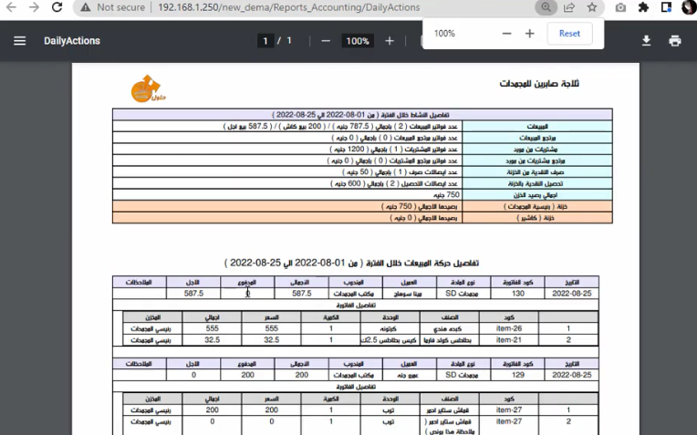

1. **الmodule العاشر : الدعم و مفكرتي**
   1. **مفكرتي الشخصية :**

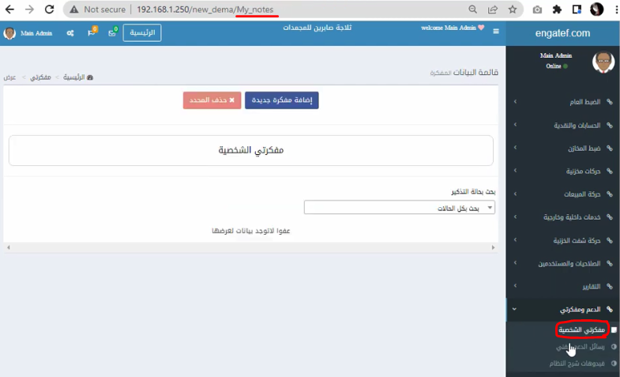

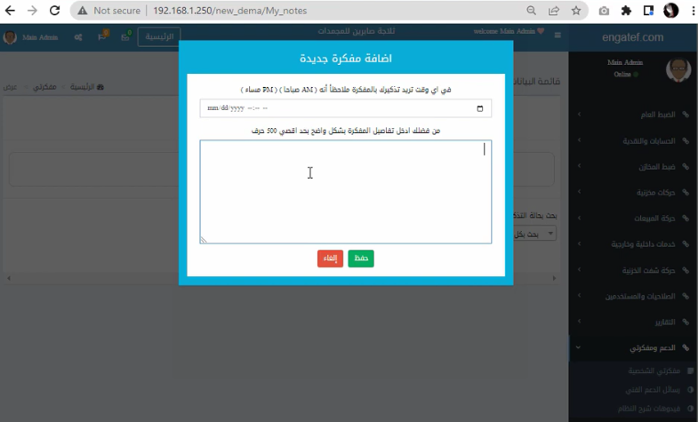

* 1. **وسائل الدعم الفني :**

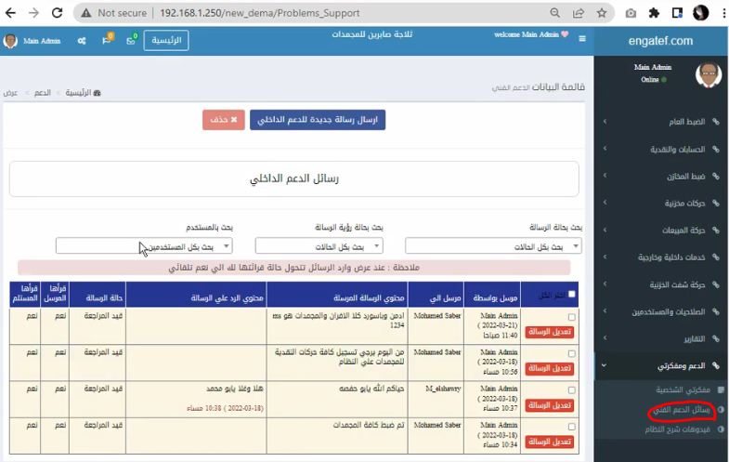

**Lesson 2 : Installation**

1. **هعمل install للxamp**

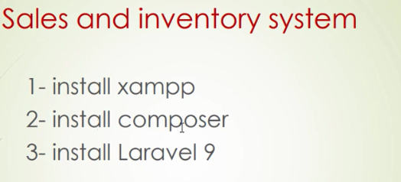

1. **هضغط علي config الخاص بالApache ثم هختار Apache(httpd-ssl-conf) ثم هغير الServerName الي localhost ثم هعمل comment لكلمة Listen 443**

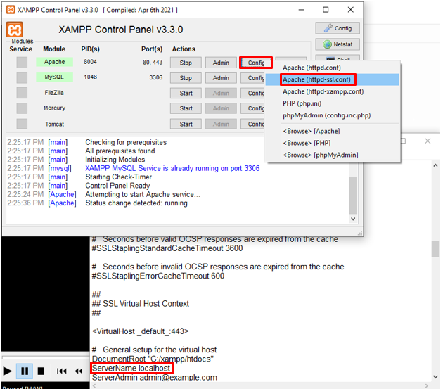

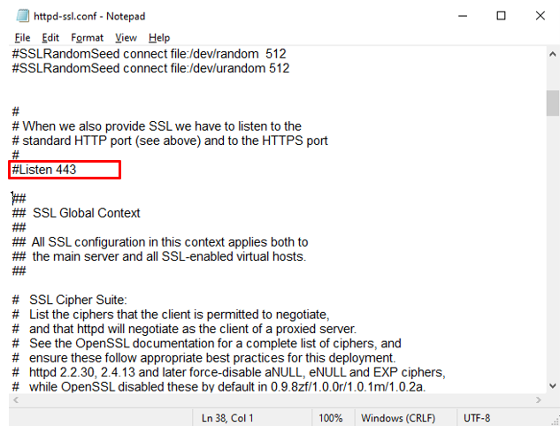

1. **هروح لملف الphp.ini : هتتفذ الخطوات الاتية**

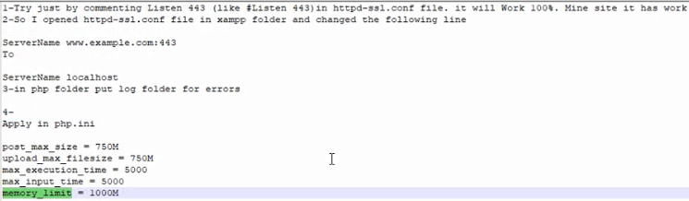

* **هضغط علي الconfig بتاع الApache ثم هبحث عن كلمة post_max_size**

**وهخلي ب750 M بدل من 40 M**

* **هضغط علي الconfig بتاع الApache ثم هبحث عن كلمة upload_max_filesize**

**وهخلي ب750 M بدل من 40 M**

* **هضغط علي الconfig بتاع الApache ثم هبحث عن كلمة max_execution_time**

**وهخلي ب6000 بدل من120 عشان لو بعمل Execute لdatabase كبيرة**

**ميخرجش Error خاص بالMax_Execution_time**

* **هضغط علي الconfig بتاع الApache ثم هبحث عن كلمة max_input_time**

**وهخلي ب6000 بدل من60**

* **هضغط علي الconfig بتاع الApache ثم هبحث عن كلمة memory_limit**

**وهخلي ب512M بدل من1024M**

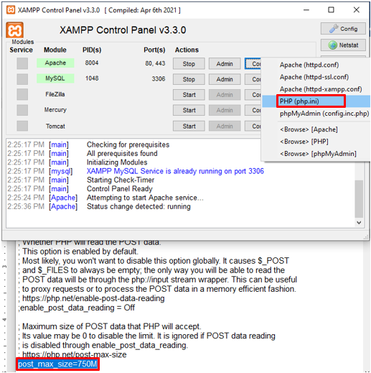 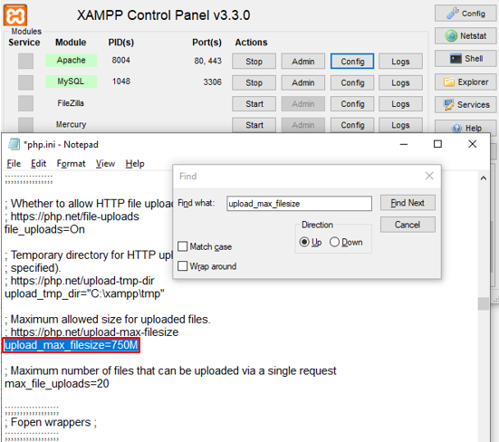

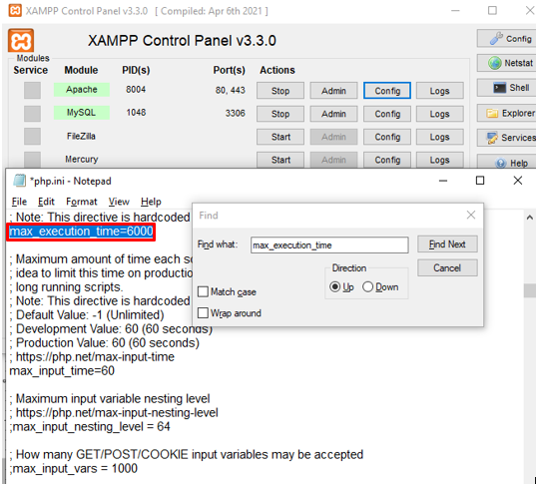

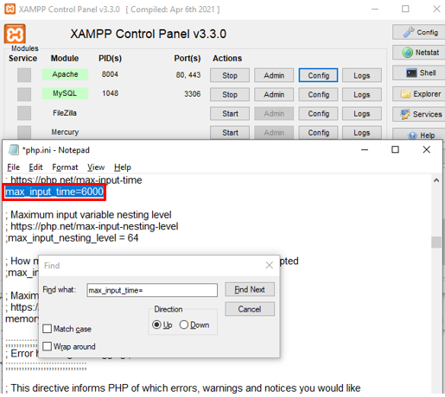

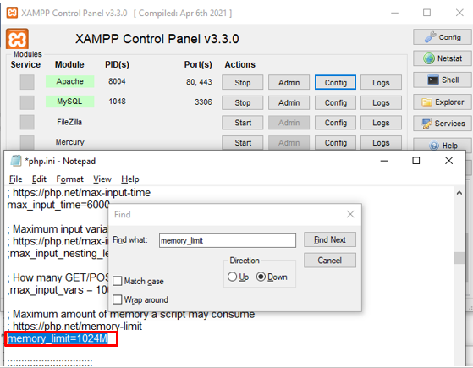

1. **هشتغل علي Laravel ^9.3.5 وهسمي المشروع sales**

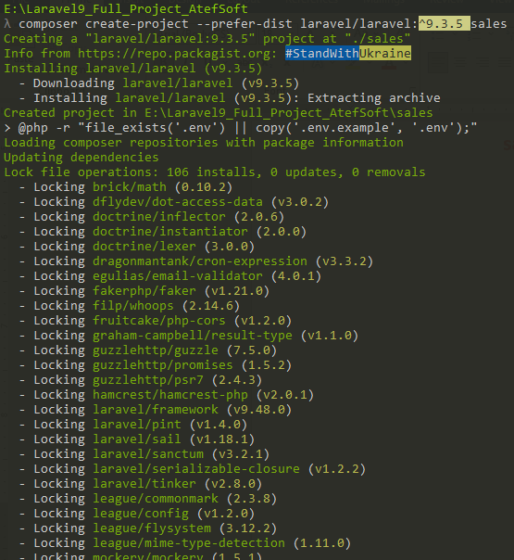

* **هعمل install لعدد من الExtensions في الVisual Studio Code وهي**

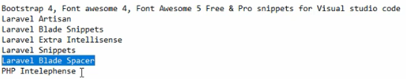

**Lesson 4 : download adminlte 3 ltr- rtl panel**

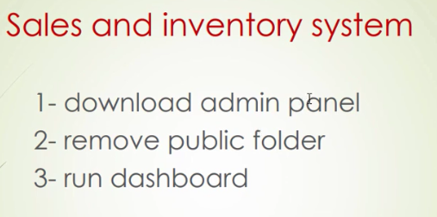

* **عشان المشروع يشتغل علي الlocalhost بدل الlive server :**

1. **هعمل cut لكل الfiles اللي بداخل الpublic Folder ثم هرجع خطوة للخلف وهعمل**

**لهم paste ثم هعمل delete للpublic folder لانه فارغ**

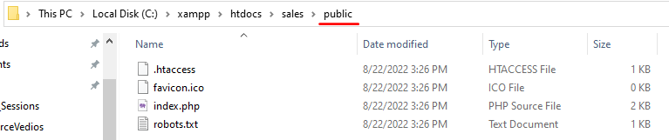

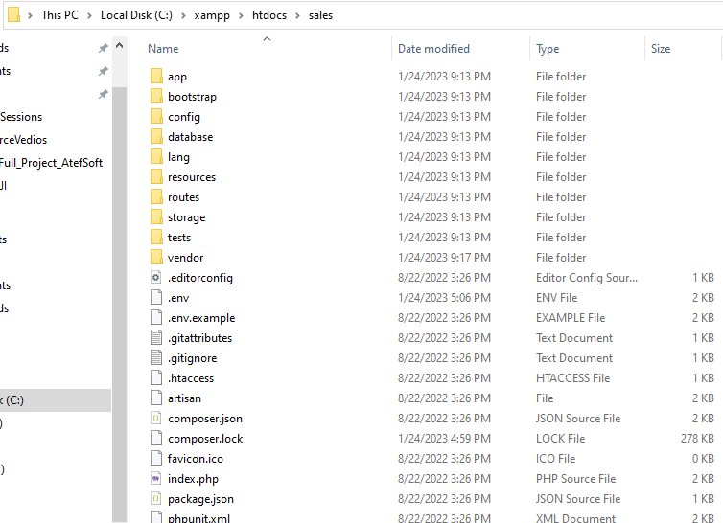

1. **هاخذ ملف ال.htaccess اللي في الdashboard وهعمل لهpaste في المشروع بتاعي فهتظهر رسالة فهضغط replace**

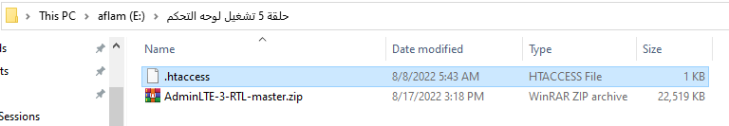

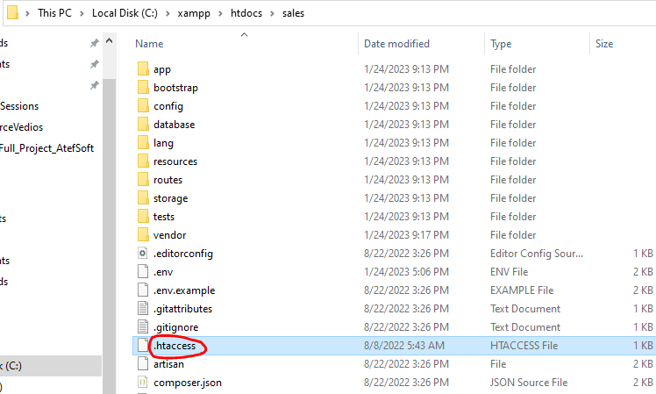

* **فالو عملتphp artisan serve هيخرج error لانه الان شغال علي الLocalhost**

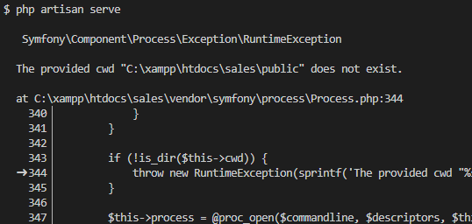

1. **فهروح لملف الindex.php وهحذف ال../ من ال./../storage/framework**

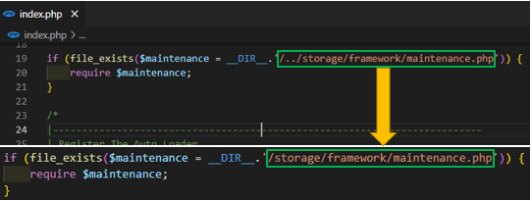

1. **فهروح لملف autoload.php وهحذف ال../ من ال./../vendor/autoload.php**

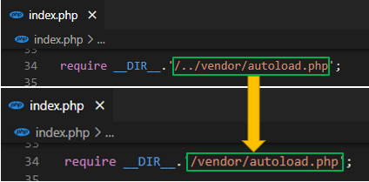

1. **فهروح لملف app.php وهحذف ال../ من ال** **/../bootstrap/app.php**

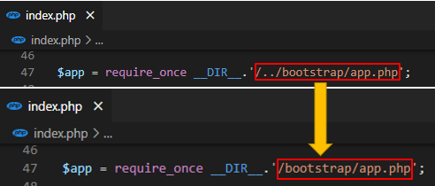

1. **هروح اكتب localhost ثم الprojectName**

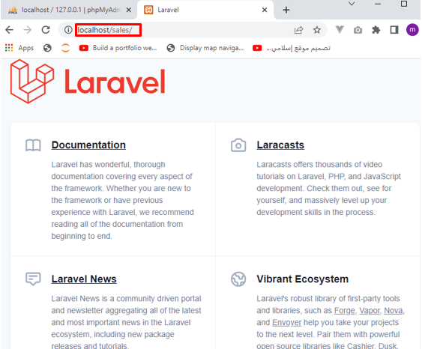

* **عايز اعمل include للDashboard عندي في المشروع :**

1. **هروح للمشروع وهعمل Folder اسمه assets ثم ههعمل sub-folder هسميه admin**

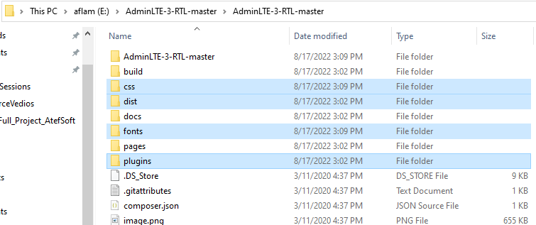

1. **هروح للdashoard وهاخذ copy من الcss , dist , fonts , plugins وهعمل paste في المكان ده sales/assets/admin ثم في نفس المكان هعمل two new folder**

**وهسميه, uploads js**

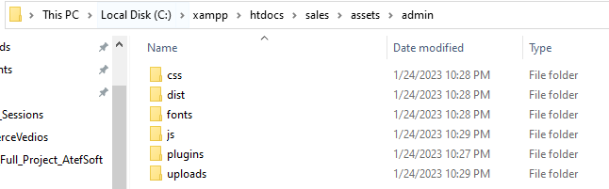

1. **هروح للresources 🡺 views وهعمل new folders الاتية admin , front , layouts**
   1. **داخل الlayouts folder هعمل file وهسميه admin.blade.php ثم هاخذ الcopy من الDashboard code ( اللي في ملف الstarter.html ) وهعمل paste في ملف ال admin.blade.php**

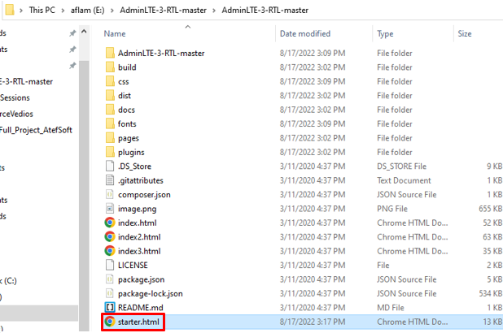

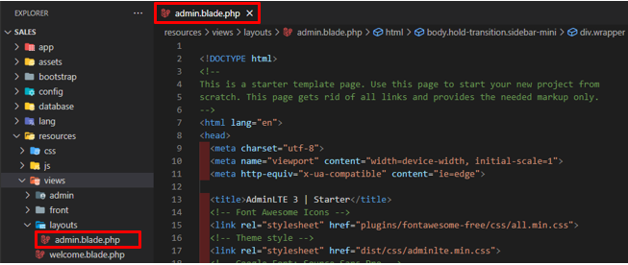

* 1. **هروح للroutes folder وهقول له لما الurl يحتوي علي / هخليه يفتح لي صفحة الdashboard ( بفصل بين الfile والfolder ب dot مش slash )**

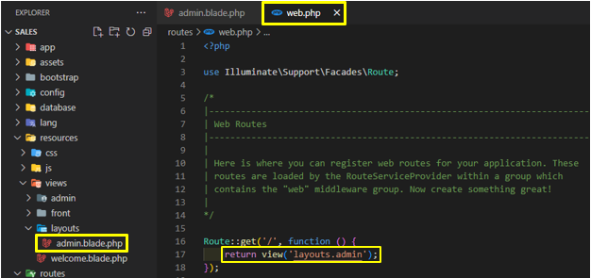

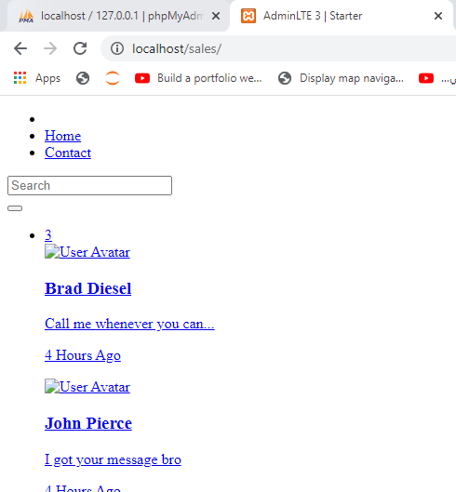

* **هيظهر الdashboard بهذا الشكل لان فيه links هوه مش شيفها فهيظهر ليErrors عند عمل inspect لانه مش شايف الCss , js and images Folder**

**فهروح اعدل في الLinks بتاع الDashboard**

**فعشان اكتب داخل href attribute فهستخدم الbinding حيث {{ }} فهستخدم**

**الدالة assets() حيث بتجيب لي الroot path يعني المسار بتاع الmain folder**

**بتاع المشروع اللي هوه الsales folder**

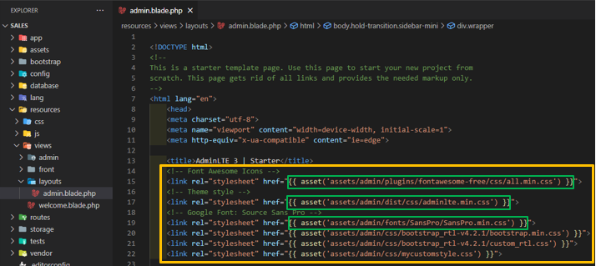

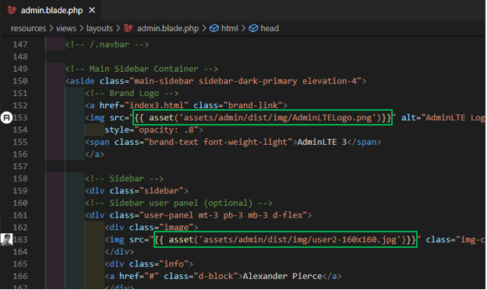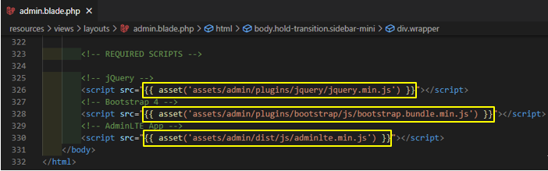

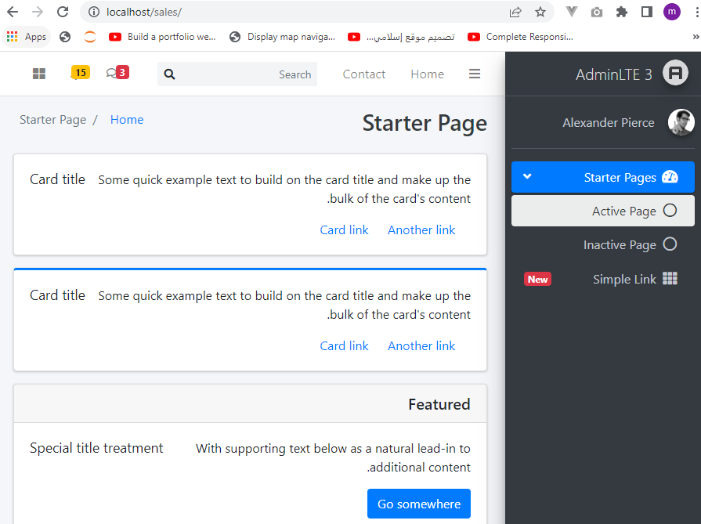

**Lesson 5 : Finish installation of Admin panel**

* **هيتم تقسيم الadmin panel الي عدد من الاقسام :**

1. **الheader ( navbar )**
2. **الsidebar**
3. **الfooter**

* **حيث هذه الاقسام هتكون ثابته في جميع الصفحات الداخلية**

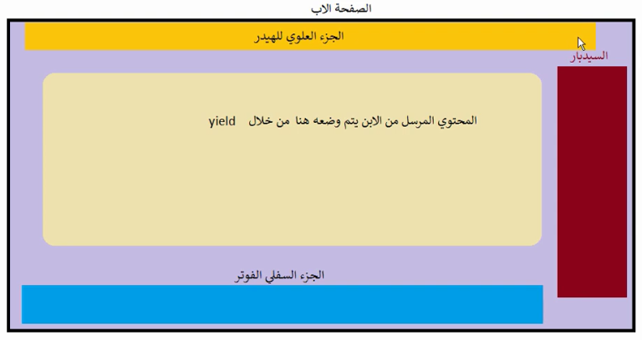

* **اللون الرمادي : هي الصفحة الابparent page**
* **اللون الاصفر : هو الheader ( navbar )**
* **اللون الاحمر : هو الsidebar**
* **اللون الازرق : هو الfooter**
* **كل هذه الاجزاء هتكون ثابته في كل الصفحات**
* **اللون الباج : اللي في المنتصف هيكون متغير في كل الصفحات**

**يعني كل الاجزاء اللي في الparent page هتكون ثابته ماعدا الجزء اللي في المنتصف هيتغير حسب الview فالchild page هتورث كل حاجة من**

**الParent page ماعدا الجزء اللي في المنتصف هيتغير من خلال yield**

**الخطوات :**

1. **هروح للresources 🡪 views 🡪 admin وهعمل folder اسمه includes** 
   1. **بداخل هذا الfolder هعمل file اسمه navbar.blade.php وهحط فيه code الnavbar**

**ثم عمل call للnavbar من ملف ال navbar.blade.php داخل ملف ال admin.blade.php**

**حيث هقول له ادخل علي الadmin folder ثم الincludes folder ثم الnavbar.blade.php**

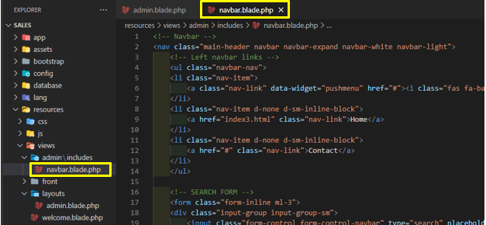

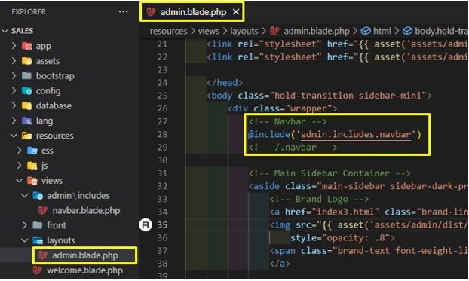

* 1. **بداخل هذا الfolder هعمل file اسمه sidebar.blade.php وهحط فيه code ال sidebar**

**ثم عمل call لل sidebar من ملف ال sidebar.blade.php داخل ملف ال admin.blade.php**

**حيث هقول له ادخل علي الadmin folder ثم الincludes folder ثم ال sidebar.blade.php**

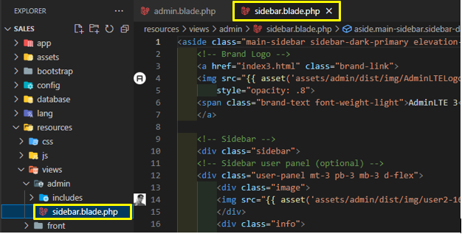

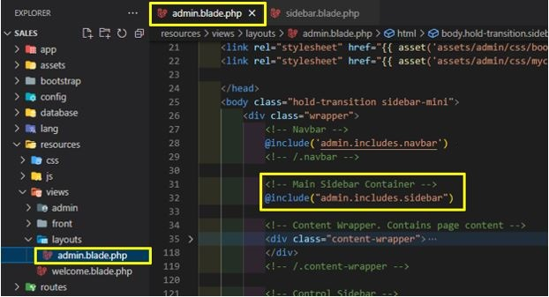

* 1. **بداخل هذا الfolder هعمل file اسمه content.blade.php وهحط فيه code ال content**

**ثم عمل call لل content من ملف ال content.blade.php داخل ملف ال admin.blade.php**

**حيث هقول له ادخل علي الadmin folder ثم الincludes folder ثم ال content.blade.php**

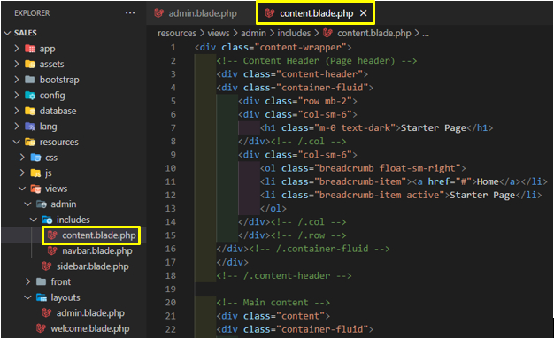

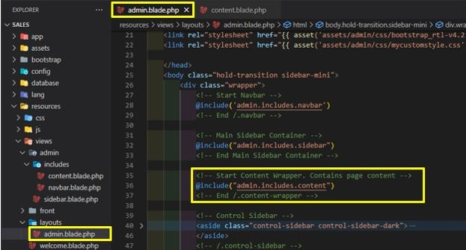

* 1. **بداخل هذا الfolder هعمل file اسمه footer.blade.php وهحط فيه code ال content**

**ثم عمل call لل content من ملف ال footer.blade.php داخل ملف ال admin.blade.php**

**حيث هقول له ادخل علي الadmin folder ثم الincludes folder ثم ال footer.blade.php**

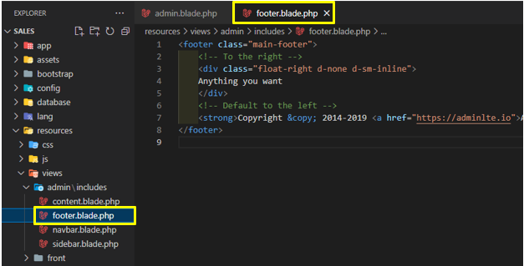

* **هحتاج اني اعمل load لscript files : فهعمل field اسمه @yield وهعطيه اسم مثلاً script**
* **الpage title هيتغير من page لاخر : فهعمل field اسمه @yield وهعطيه اسم مثلاً title**
* **هام جداً : الchild pages هتورث الparent page ولكن هتبعت الcontent الخاصة بيها**

**( لان الجزء اللي في المنتصف بيتغير من child page لاخري )**

1. **فهروح لصفحة الcontent.blade.php وهمسح ال<div class="row"></div> وهحط**

**مكان field اسمه content عن طريق @yield('content') حيث بقول له الcontent اللي**

**هيتبعت لك من الchild view حط مكان ال@yield('content')**

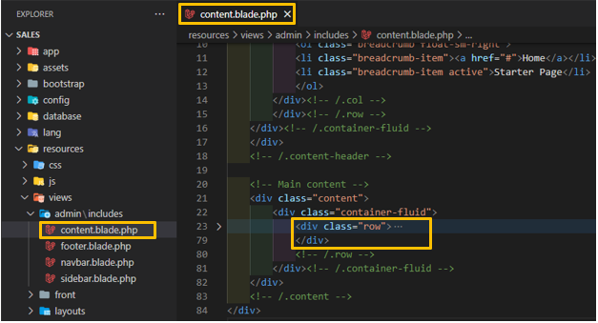

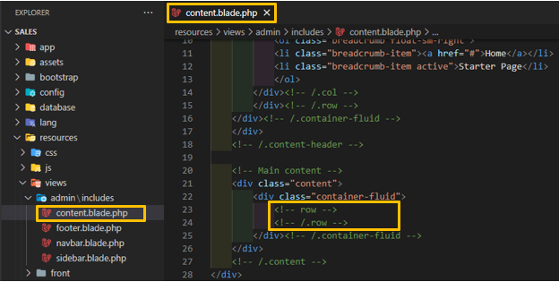

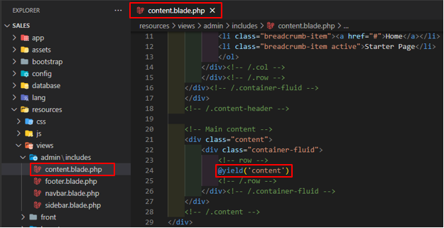

1. **الchild page header هيتغير من child للاخري فهعمله في صورة متغير( section ) عن طريق**

**وضع @yield('contentheader') فكده بقول له اعمل لي section اسمه contentheader**

**وكذلك الlink اللي اسمه <a href="#">Home</a>**

**وهحط مكانها @yield('contentheaderlink') فكده بقول له اعمل لي section**

**اسمه contentheaderlink**

**وكذلك الlink اللي اسمه <li class="breadcrumb-item active">Start Page</li>**

**وهحط مكانها@yield('contentheaderactive')**

**فكده بقول له اعمل لي section اسمه contentheaderactive**

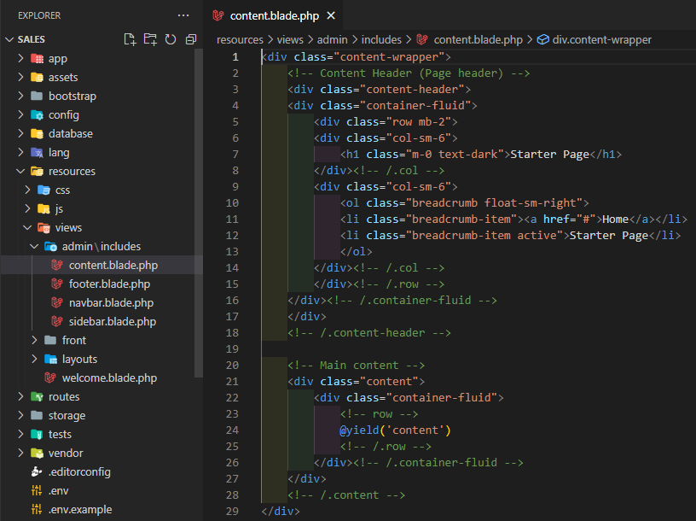

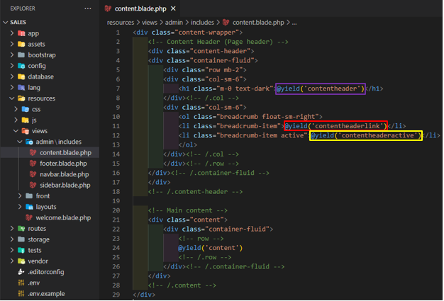

1. **عايز الchild page يورث الparent page اللي اسمها admin.blade.php اللي موجودة فيviews/layouts/admin.blade.php** 
   1. **فهروح علي الchild page وهكتب هذا الامر @extends(‘parentPageName’)**

**اللي هيه @extends(‘layouts.admin’) حيث الlayouts folder ثم الadmin.blade.php**

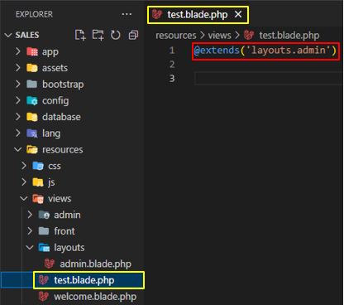

* **هخليه يفتح صفحة الtest في حالة ال/**

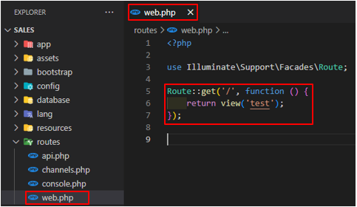

* **عايز احط content معين داخل الcontent section الخاص بالchild page**

**اسمها test.blade.php**

1. **بما ان ال@yield('content') عبارة عن section اسمه content فهروح لصفحة الtest.blade.php وهعمل section عن**

**طريق @section('content') // anything @endsection هقول له روح**

**للsection اللي اسمه content اللي في الparent page وهحط لي فيها كلمة test**

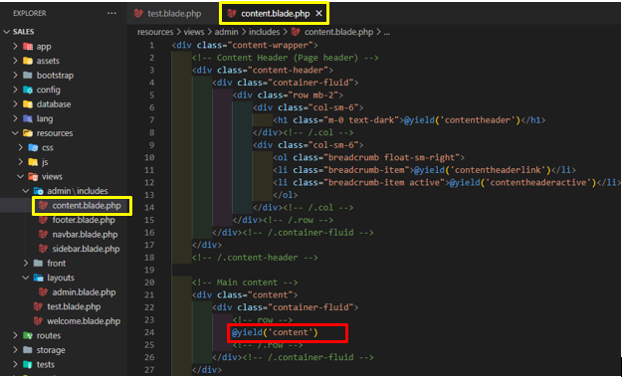

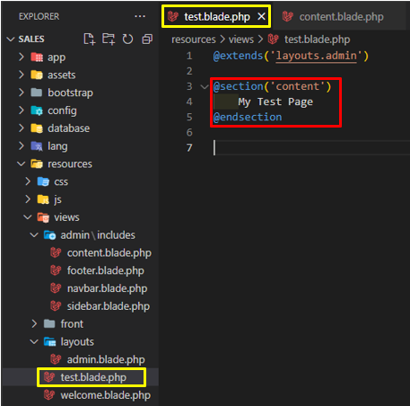

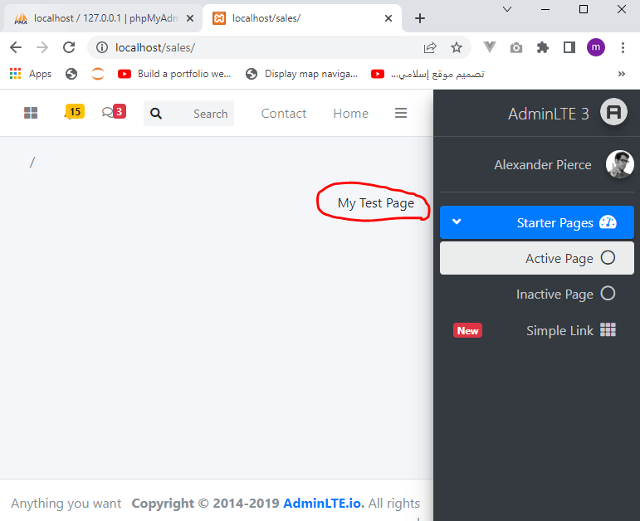

* **عايز احط values للheader بتاع الchild page ( داخل الContent page )**

**فهقول له حط لي قيمة test 1 header داخل ال** **contentheader section الخاص بالchild page داخل الcontent page وهكذا مع الlinks**

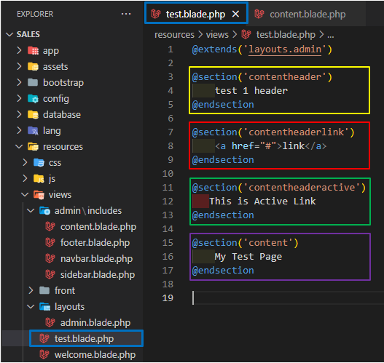

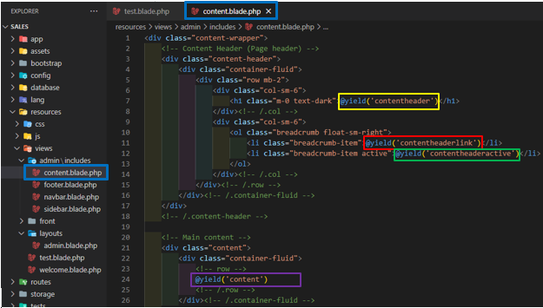

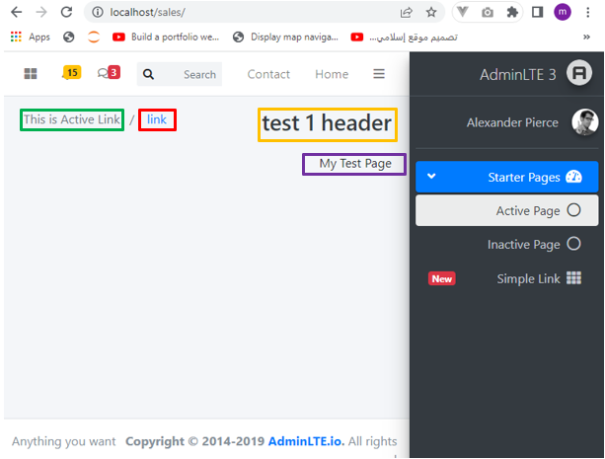

**Lesson 6 : make admin login form**

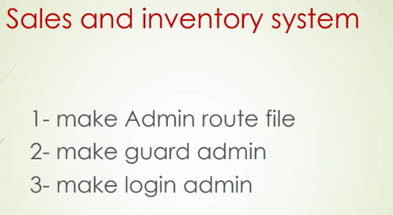

1. **عايز احط middleware علي الroute بحيث لا يستطيع اي شخص عمل Access عليه إلا لما يعبر من الmiddleware ويحقق الcondition فهذا الcondition هو الgaurd حيث الmiddleware هيطلب من الgaurd انه يتحقق من الشخص و يبلغ الmiddleware**

**هل الشخص مسموح له بالعبور ولا لاه**

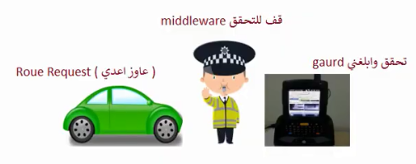

* **الخطوات :**

1. **هروح للkernel.php اللي موجود في app/Http/kernel.php حيث بيحتوي علي مجموعة من الMiddlewares اللي بيتم تطبيقها علي اي request في المشروع**

**حيث في ال$middlewareGroups يوجد مجموعة من الmiddleware الخاصة بالweb حيث بيقوم بتطبيقها علي ال routes الخاصة بالweb**

**فهعمل middleware خاص بالadmin وهسميه admin**

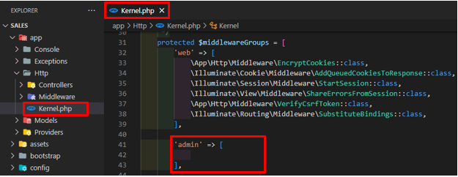

1. **المشروع بتاعي هيكون متقسم الي FrontEnd , BackEnd فهفصل الroutes الخاصة بالFrontEnd عن الBackEnd فاخذ نسخة من ملف الweb اللي في routes folder وهعمل لهrename باسم admin**
2. **لكن الsystem مش هيكون شايف الroute file اللي اسمه admin.php فعشان اعرفه داخل الSystem فهروح علي الapp/Providers/RouteServiceProvide.php ثم هاخذ نسخة من الmiddleware بتاع الweb وهغير الاسم من web الي admin علي نفس اسم الroute file**

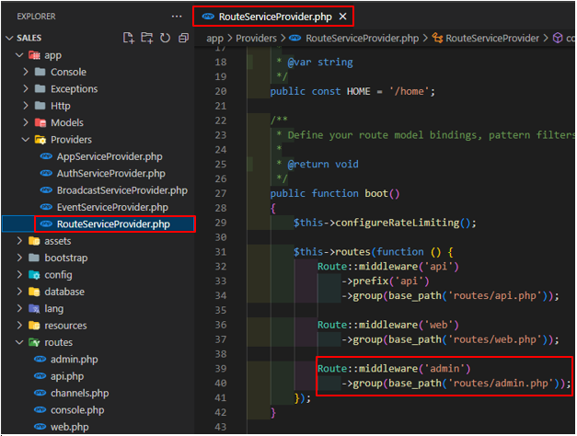

* **عشان اختبر هل الroute الجديد اللي اسمه admin شغال ولا لاه فهروح احذف كل حاجة في ملف الweb.php واعمل route داخل ملف الadmin**

**خلي بالك : هنكمل باقي شغلنا مع ملف الadmin.php اللي في الroutes folder يعني باقي**

**الroutes هحطها في الroutes/admin.php**

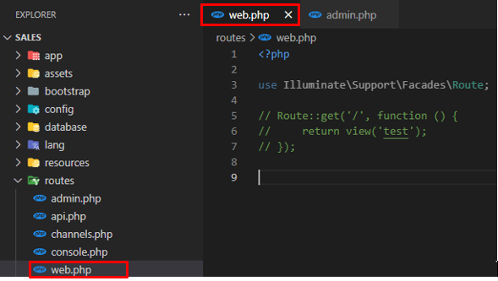

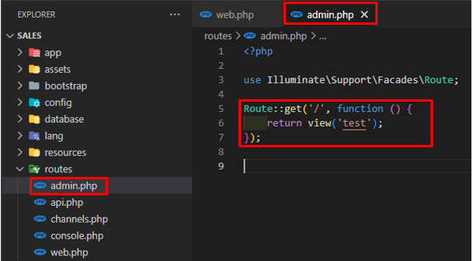

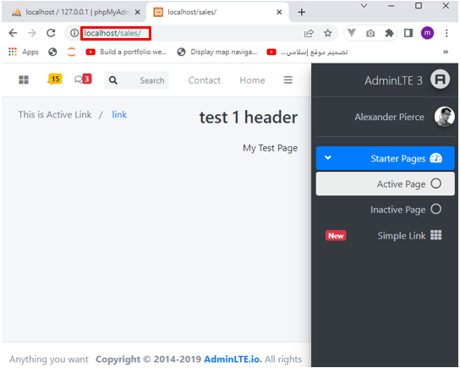

1. **هعمل guard للadmin route عن طريق اني هروح للconfig** 🡺 **auth.php وهعرف guard اسمه admin وهخليه يتعامل مع provider اسمه admins ثم هروح عشان اعرف الprovider اللي اسمه admin في نفس الصفحة ولكن في الاسفل حيث هقول له**

**عندي provider اسمه admins هيتعامل مع model اسمهAdmin في الDB**

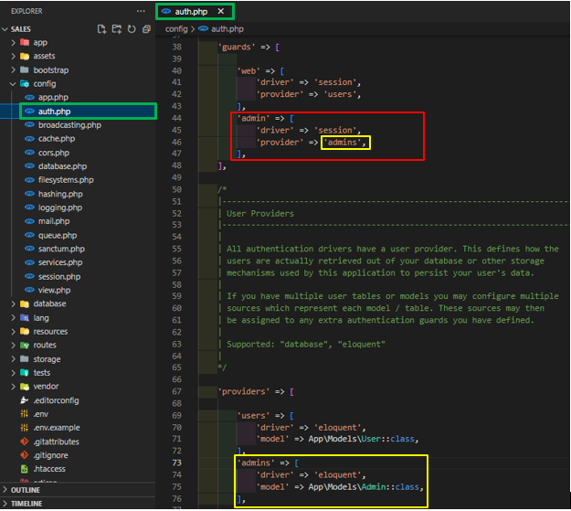

1. **ثم روح اعملcreate لmodel اسمه Admin**

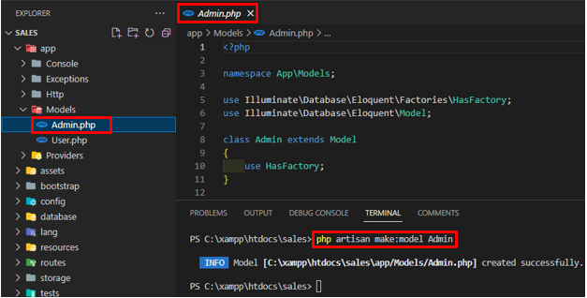

1. **هنتعامل مع الDB بشكل مباشر من الlocalhost يعني من الPhpMyAdmin**

**مش من خلال الmigrations فهروح للphpMyAdmin وهعمل new DB وهسميها sales**

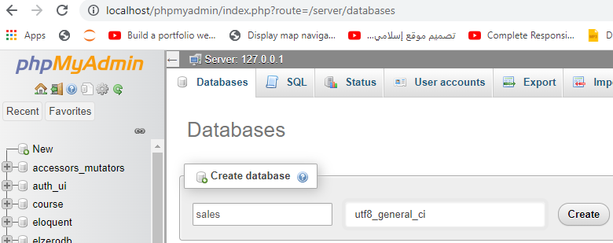

**6.1- هعمل tableهسميه admins مكون من 10 columns**

**الcolumn اللي اسمه com_code وهو الcompany code بحيث لو فيه كذا شركة**

**او كذا فرع شغالين علي نفس الsystem حيث كل company لها account علي**

**الSystem بتعمل Access بيه فبعمل عملية فصل للdata بتاع كل company من خلال**

**عمود ال com_code**

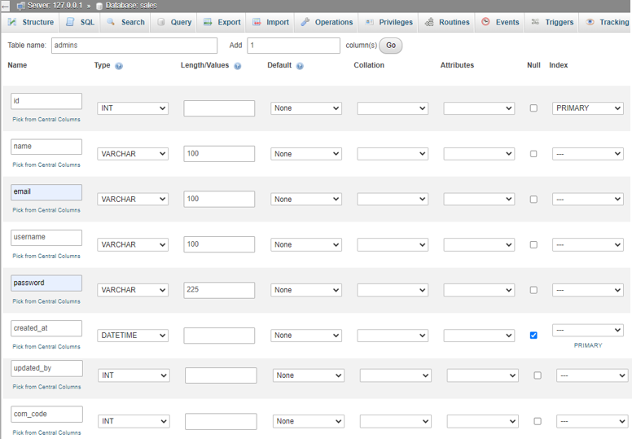

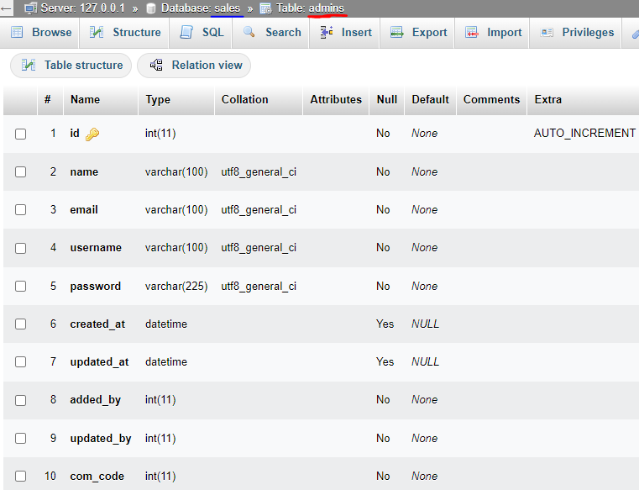

**6.2- هبدأ اربط الTable اللي اسمه admins والcolumns اللي بداخله بالmodel اللي**

**اسمهAdmin عن طريق اني هروح للAdmin model وهكتب بداخله**

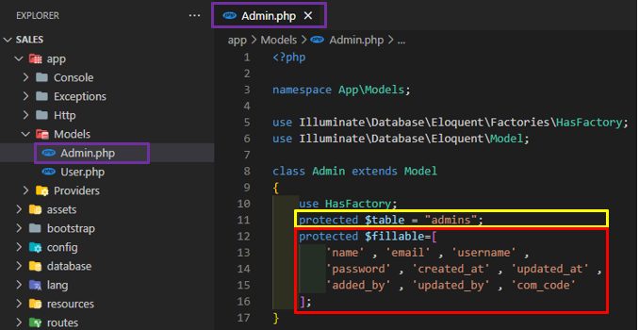

1. **هروح لل resources/views/admin/ وهعمل folder اسمه auth وهعمل بداخله file وهسميه login.blade.php وهيكون فيه الLogin page فهروح اجيب code الlogin page من الDashboard AdminLTE وهبدأ اعدل في الLinks بتاعت الCss , js files عن طريق استخدام الدالة asset() اللي بتجيب لي الroot link بتاع المشروع**

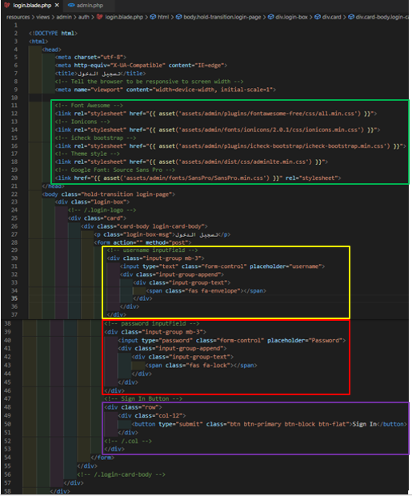

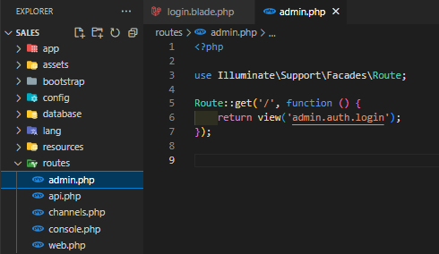

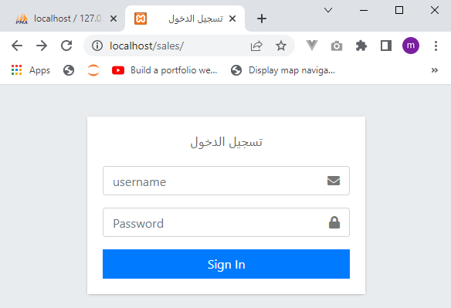

**Lesson 7 : finsh admin login form**

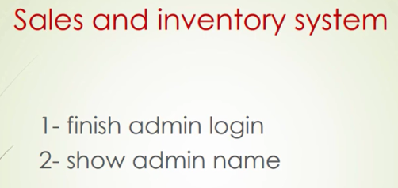

* **حلقة الربط بين الView ( صفحة الhtml ) والModel ( الDB ) هو الController لان Laravel شغاله بطريقة الMVC فهعمل الاتي :**

1. **هروح للapp/Http/Controllers وهعمل New folder Two**

* **الاول : هسميه Admin وهحط فيه كل الControllers اللي هشتغل عليها في الBackEnd**
* **الثاني : هسميه Front وهحط فيه كل الControllers اللي هشتغل عليها في الFrontEnd**

1. **هعمل controller اسمه LoginController داخل الAdmin Folder**

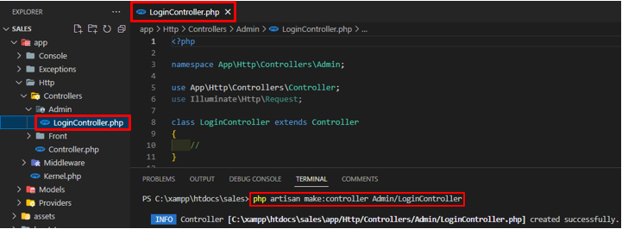

1. **داخل الLoginController هعملfunction اسمها show_login_view() وهترجع لي**

**ال login page**

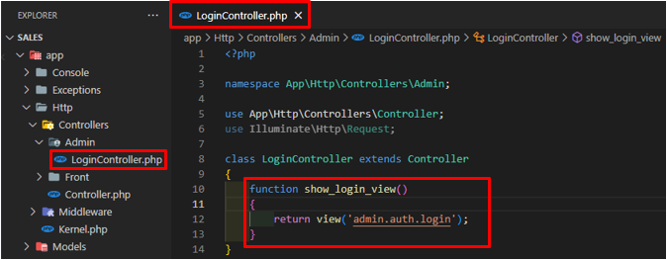

1. **عايز اقسم الroutes الي جزاءن :** 
   1. **الlinks الخاصة بالBackend هتبدأ ب sales/admin/**
   2. **الlinks الخاصة بالFrontend هتبدأ ب sales/**

* **عشان اعمل كده هروح علي الroutes Folder داخل الadmin.php هبدأ اعمل Grouping لكل الroutes بتاعت الbackend بحيث ان كل ال routes بتاع الbackend pages**

**تبدأ بكلمة admin فهقول له اعمل ليroute من نوع group لكن هطبق عليه شوية شروط :**

1. **هيكون عندي Route من نوع group بتاخذ Two Parameters :**
   1. **الparameter الاول :**

**الassociative array بتاخذ 3 value وهما namespace , prefix , middleware**

* + 1. **كل الcontrollers اللي هشتغل عليها هتكون موجودة داخل الnamespace اللي اسمهAdmin الموجود في هذا المكانapp/Http/Controllers/Admin فهفتح []**

**وهقول له ان ال"namespace" => "Admin"**

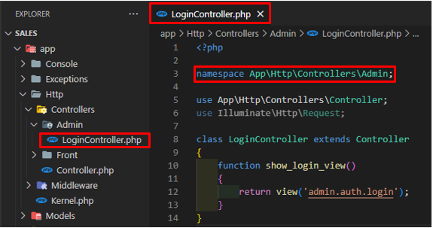

**.b كل الroutes اللي هشتغل عليها في الBackend هتكون مسبوقه ب prefix قيمته admin**

**فهكتب "prefix" => "admin"**

* 1. **لا يستطيع user عمل Access علي ايroutes إلا لما يعبر من الmiddleware**

**وال Middleware اللي هشتغل عليها هتكون موجودة في الapp/Http/Kernel.php في الassociative array اللي اسمها $routeMiddleware وهشتغل علي الMiddleware اللي اسمه guest حيث لو الuser دخل علي الroute مباشرة دون عمل login فهيرجعه لصفحة الlogin ولو كان عامل login فهيدخله علي الlink**

**وخلي بالك : ممكن اعمل label للmiddleware اللي اسمه guest واعطيه اسم اخري**

**وليكنadmin من خلال كتابة :admin**

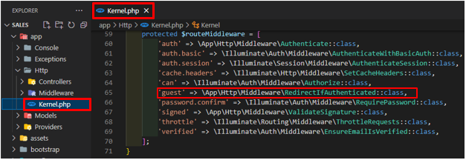

* 1. **الparameter الثاني : هو الfunction اللي هحط بداخلها الroutes بتاع الbackend** 
     1. **هقول له لما اروح علي الroute اللي اسمه login هيبعتني علي الدالة اللي**

**اسمها show_login_view() ( هذه الدالة هتبعتني علي الlogin page ) اللي موجودة في الController اللي اسمه LoginController**

**1.2.2- هعمل include للController اللي اسمه LoginController داخل ملف الadmin route**

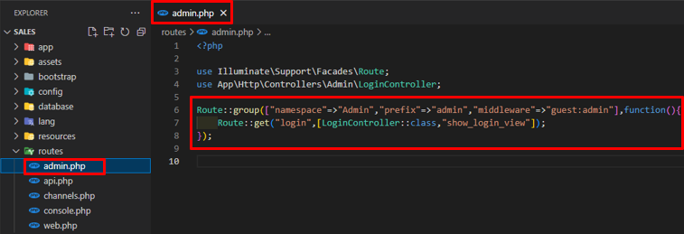

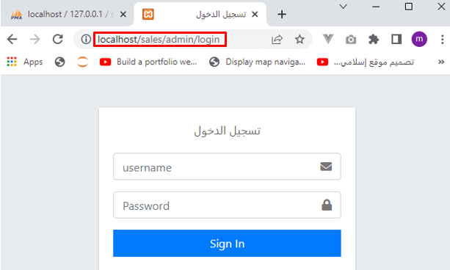

* **عايز لما اضغط علي زرار الSign In يبعت الdata اللي في الForm علي الRoute بتاع الlogin page**

1. **هروح اعمل Route من نوع Post لانه هيبعت data من Form وهيكون اسمه login وهيبعتني**

**علي method اسمها Login داخل الController اللي اسمه LoginController وهعطيه name للRoute عشان لما انادي عليه داخل ال action في الform وليكن admin.login ثم هنادي**

**عليه داخل الAction Attribute بتاع الForm من خلال كتابة route('routeName') }} {{**

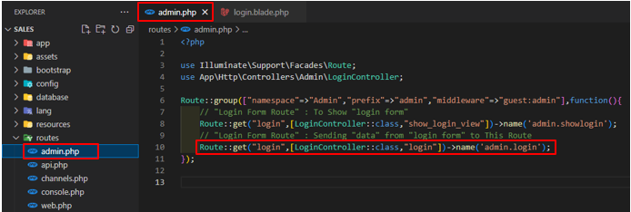

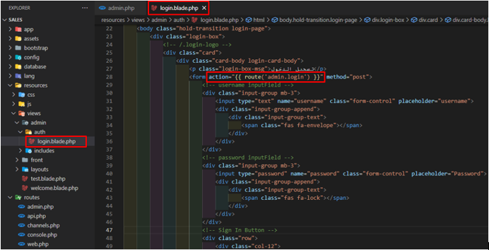

* **Login Form Validation :**

1. **هعمل route اسمهlogin بحيث لما الuser يضغط علي زرار الSign In هيبعتني علي method اسمها login موجودة في الLoginController هذه الmethod هعمل بداخلها كل الValidation الخاص بالLogin Form**
2. **الlogin method هيتبعت لها request فهتاخذ one parameter اسمه $request من نوعRequest هذا الRequest انا اللي هعمله وهسميهLoginRequest لان من**

**الافضل عمل الForm Validation في Request خارجي :**

* 1. **هعمل request عن طريق الTerminal من خلال**

**كتابة php artisan make:request RequestName فهيعمل لي folder اسمهRequests ويحط بداخله ملف الrequest في المكان الاتي app/Http/Request**

**ثم هفعل الAuthorization عن طريق اني اخلي الauthorize() method تعمل return true**

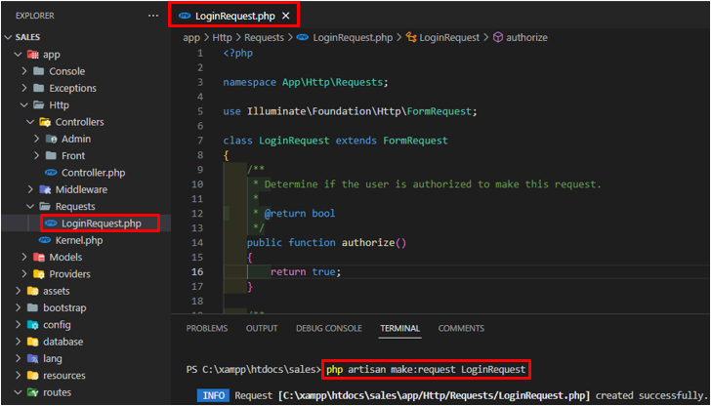

* 1. **هروح للrules method عشان ابدأ احدد الrules ( القيود ) اللي هحطها في الinputFields بتاعت الLogin Form حيث هذه الدالة بتعملreturn لAssociative array حيث الkey هو الInputFieldName والvalue هي الconstraintName**

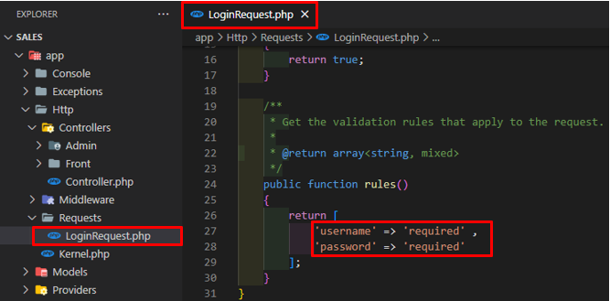

* 1. **داخل الLoginRequest.php هعمل method اسمها messages هعرض فيها**

**الError Messages حيث هتعمل return لAssociative array حيث الkey هيكون في صورةinputFieldName.constraintName والvalue هتكون هي الError message**

* + 1. **في حالة ان الusername inputField كان فارغ فهيخرج رسالة "اسم المُستخدم مطلوب"**
    2. **في حالة ان الpassword inputField كان فارغ فهيخرج رسالة "كلمة المرور مطلوبه"**

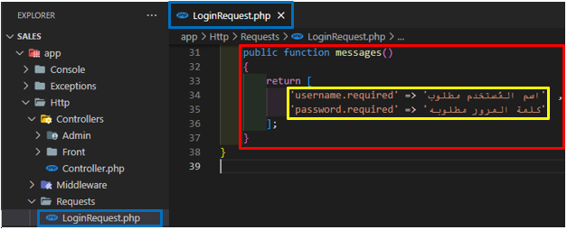

* 1. **تحت كل inputField في الlogin form هظهر الerror من خلال عملerror section وهعطيه وهحط بداخله ال<span> اللي هظهر فيها الError message**

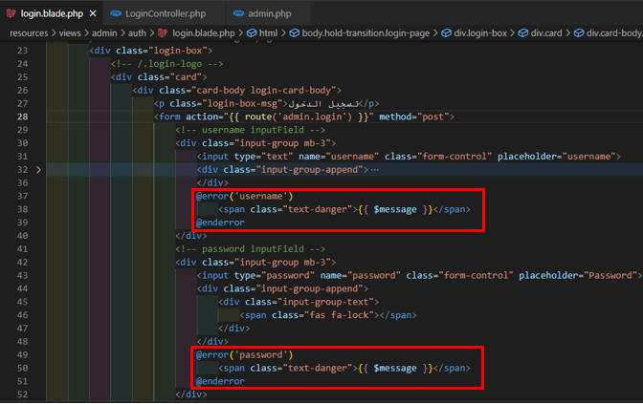

* 1. **هروح للLoginController وهعمل include للRequest اللي اسمهLoginRequest**

**ثم هبعت one parameter للlogin method من نوع LoginRequest**

**هام جداً : هيظهر معاك Error في الLogin page وهو Undefined variable $errors**

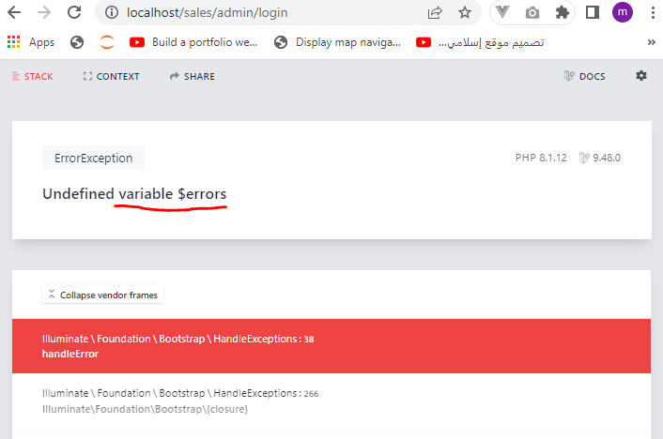

**الحل : هو وضع كل الRoutes الخاصة بالAdmin داخل**

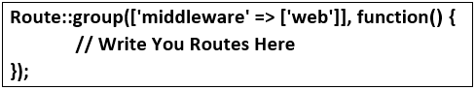

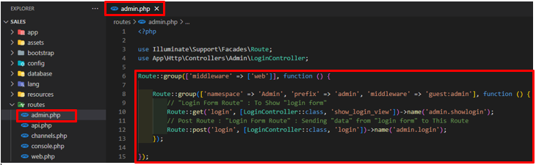

* **When Click on "Sign In" Without Writing Data in inputFields :**

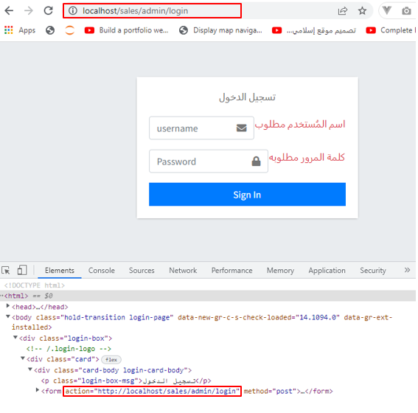

**عشان اخلي الForm تبدأ من اليمين الي الشمالRight To Left هاخذ نسخة من Two links بتوع الBootstrap من ملف الadmin.blade.php وهحطهم مع الCss Links اللي في الlogin.blade.php**

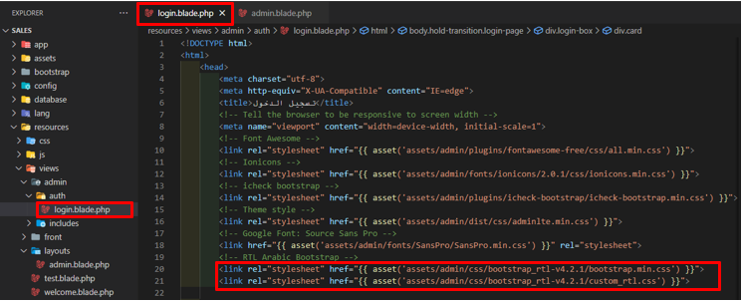

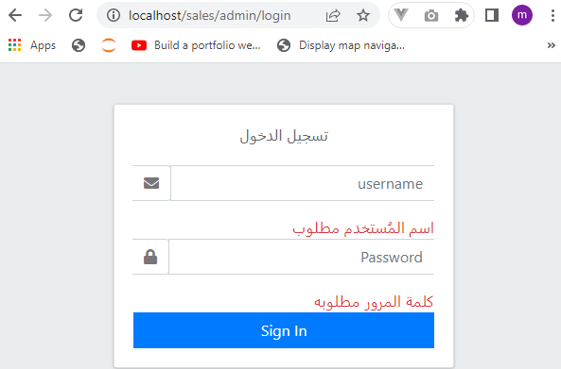

* **هنادي علي الguard اللي اسمه admin اللي موجود داخل الauth اللي بيساعد الmiddleware انه يروح علي الDB ويعمل Check او access عليها فهعمل check علي**

**الusername , password بتوع ال Admin اللي تم إدخالهم في الLogin Form وهشوف هل موجودين في الDB ولا لاه فالو موجودين فهخليه يروح علي صفحة الDashboard ولو مش موجودين هرجعه علي الLogin page مرة اخري**

1. **هعمل Controller للDashboard وهسميه DashboardController هعمل مجموعة من الmethods بداخلها ( هحط الDashboardController داخل الAdmin Folder وهغير الnamespace حيث هضيف له \Admin )**

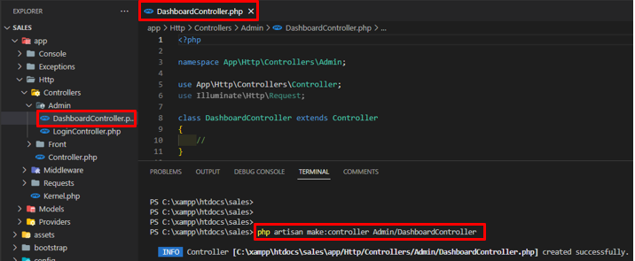

* 1. **هعمل بداخله method اسمها index بتعمل لي redirect علي الDashboard page**

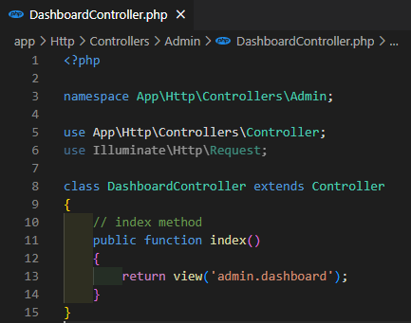

* 1. **هروح اعمل الdashboard page**

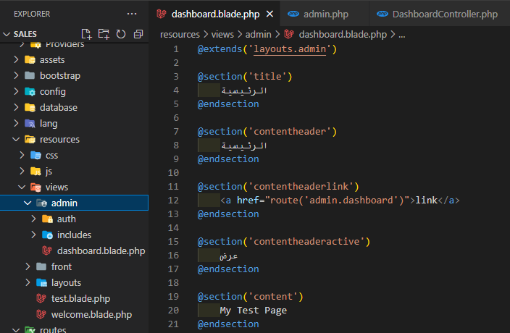

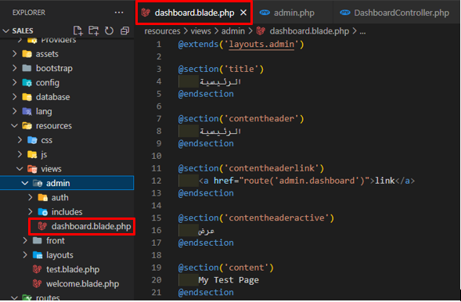

1. **هعمل الroute الخاص بالDashboard**

* **خلي بالك : هفصل بين الgrouping بتاع الroutes قبل عملية الlogin وبعد عملية الlogin**

1. **قبل ما عملية الlogin : هعمل grouping للroutes الخاصة بالAuthentication حيث**

**هستخدم ال middleware الخاص بالguard اللي اسمه guest.admin**

1. **بعد ما عملية الlogin : هعمل grouping للroutes اللي هروح لها حيث**

**هستخدم ال middleware الخاص بالauth اللي اسمه auth.admin**

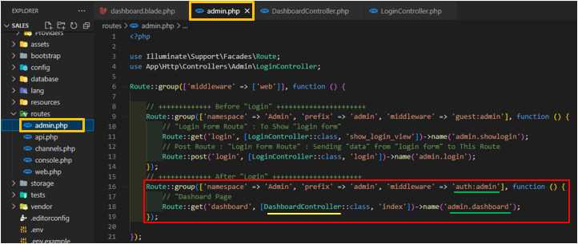

1. **هعمل insert للAdmin الاول في الDB باستخدام الTinker**

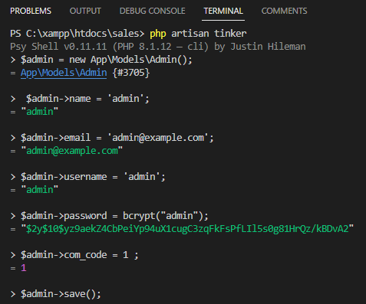

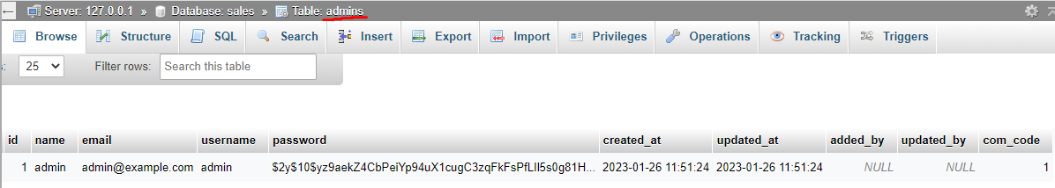

1. **لازم الAdmin model يورث Extend من الAuthenticatable Model وكمان لازم اعمل لهinclude في ال Admin model**

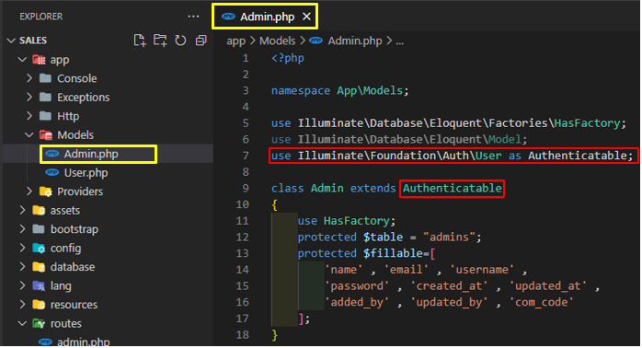

1. **لازم اعمل include للDashobardController في الroutes/admin.php**

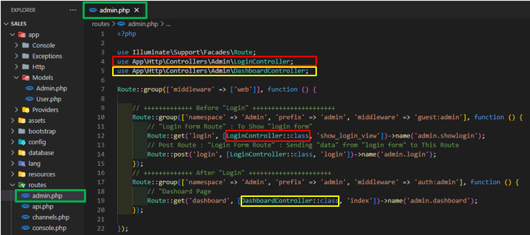

* **لو عملت login بالusername = admin و الpassword = admin**

**او بالusername = owner و الpassword = 123456789**

**فهيدخلني علي صفحة الDashboard**

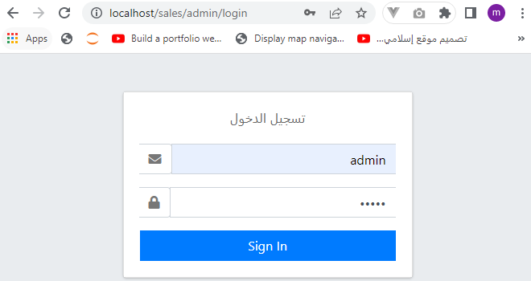

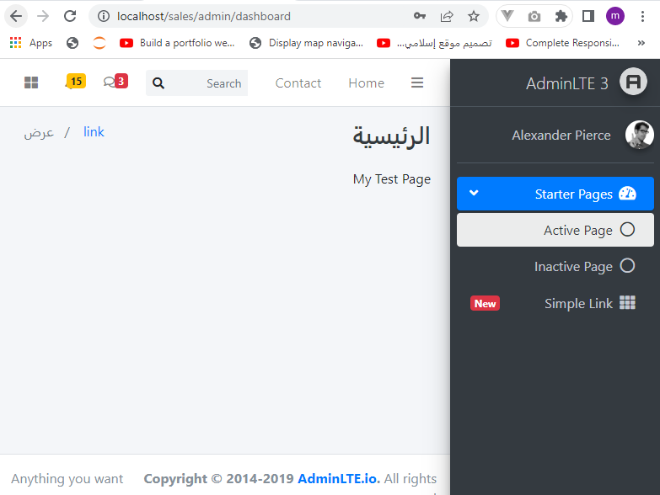

1. **هبدأ اعدل في Navbar links**

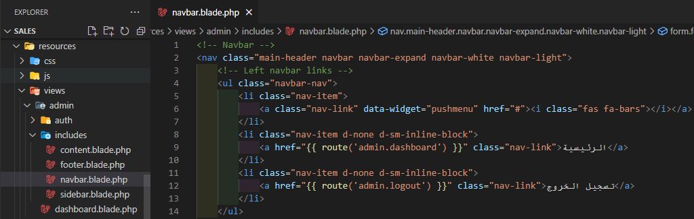

1. **هبدأ اعمل route للlogout**

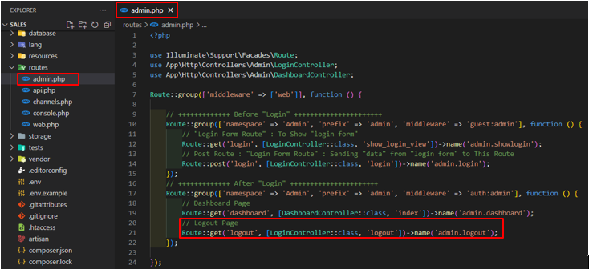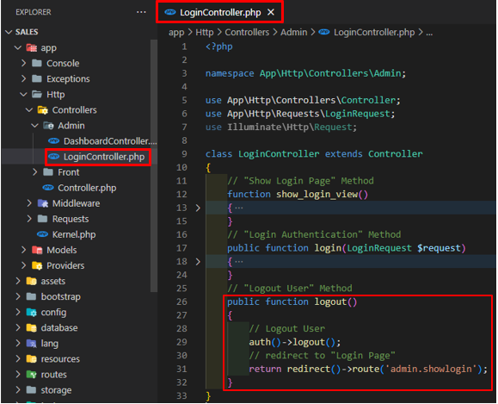

**Lesson 8 : Setting** **RedirectIfAuthenticated**

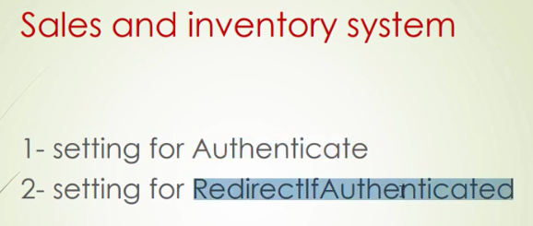

* **عايز اعملhandle للroot route اللي هوه sales/ :**
* **عندي Two middlewares مهمين في الapp/Http/Middleware/**

1. **ال** **RedirectIfAuthenticated.php: هروح فين لو مسجل دخول ورحت تاني علي صفحة الlogin** 
   1. **يعني لما ادخل علي اي link في المشروع بعد عمل Login في الموقع**
2. **الAuthenticate.php : هروح فين لو مش مسجل دخول** 
   1. **يعني لما ادخل علي اي link ذي sales/admin/ في المشروع بدون عمل Login في الموقع**

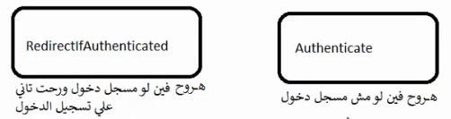

* **"RedirectIfAuthenticated" Page :**

1. **هروح لملف app/Http/Middleware/RedirectIfAuthenticated**

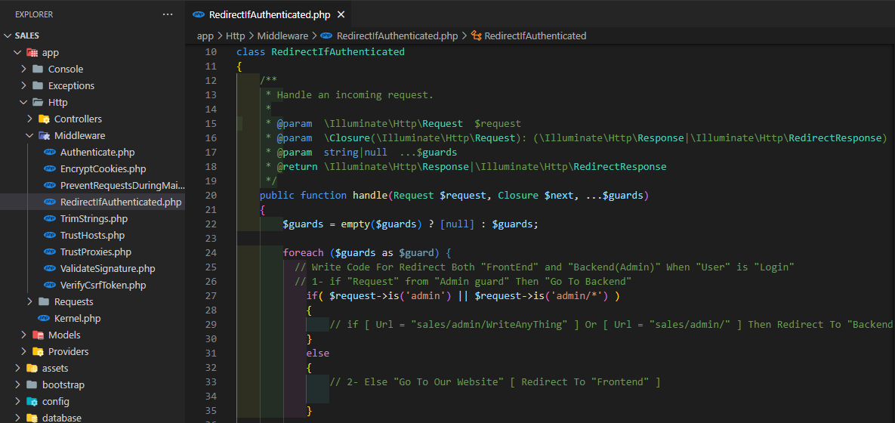

1. **هروح لملف الapp/Providers/** **RouteServiceProvider وهعرف route جديد**

**في شكل constant خاص بالAdmin وهو /admin وهيكون هو الprefix (بداية)**

**بتاع اي route في الbackend routes**

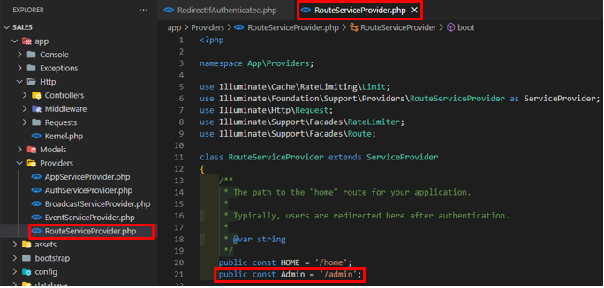

1. **هقول له لما الuser يكون عامل login ويدخل علي الlogin route هبعته**

**للdashboard page**

**خلي بالك : الAdmin هو الConstant اللي انا معرفه في ملف RouteServiceProvider.php**

**اللي قيمته /admin**

**شرح الكود : بقول له لو الRequest اللي جاي لك من الURL بيحتوي علي sales/admin**

**او sales/admin/* يعني في اي حاجة بعد ال/admin هيبعتني علي الDashboard page**

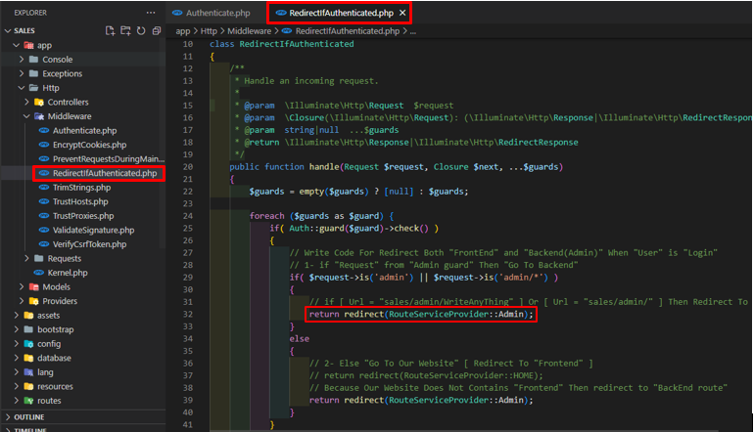

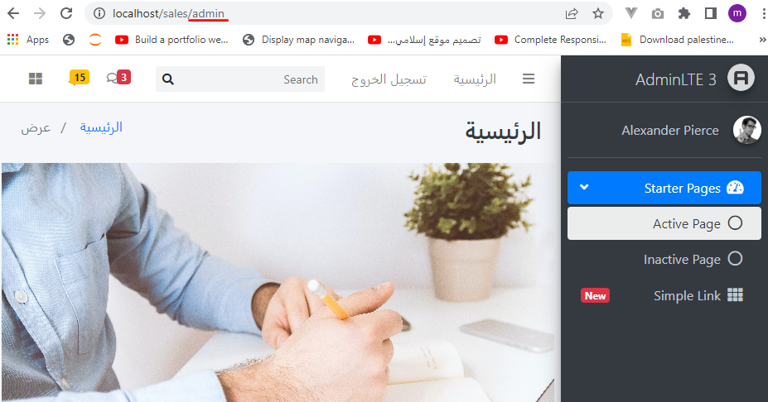

* **If write "admin/login" and Click Enter , Go To Dashboard Page**

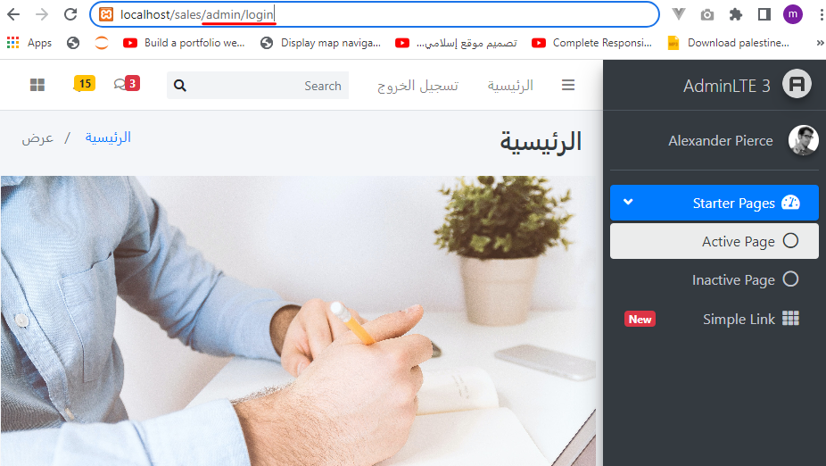



* **"Authenticate" Page :**
* **يعني لما ادخل علي اي link ذي sales/admin/ في المشروع بدون عمل Login في الموقع**

**فهخليه يبعتني علي الLogin Page**

**) فالو مش عامل login وحاولت ادخل علي الdashboard هيرجعني للlogin page )**

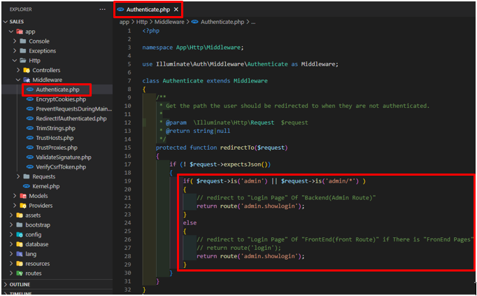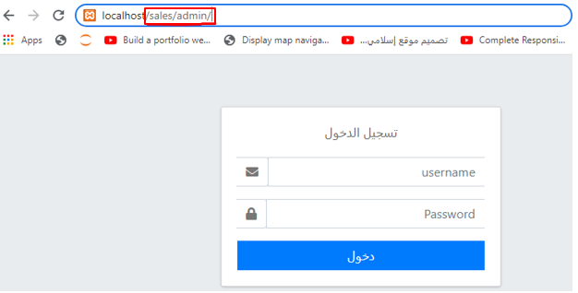

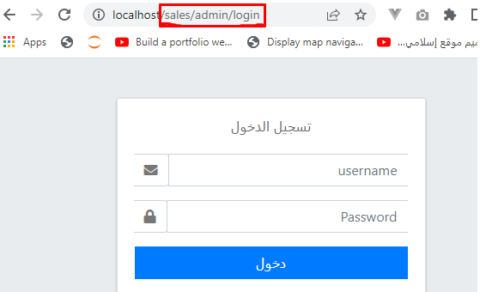

* **عايز اعمل handle للmain route يعني لو الUser كتب في الsales/ في الURL هيروح فاين ؟؟**

1. **لو كان مش عامل login هخليه يروح علي صفحة الlogin.php**
2. **لو كان عامل login هخليه يروح علي صفحة الdashboard.php**

**فهروح للroutes/web.php واعمل handle لهذا الroute**

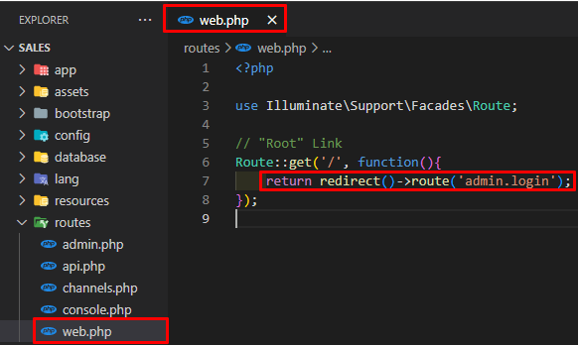

* **If You "logged in" and Write "sales/" You Will Go To "dashoard page"**

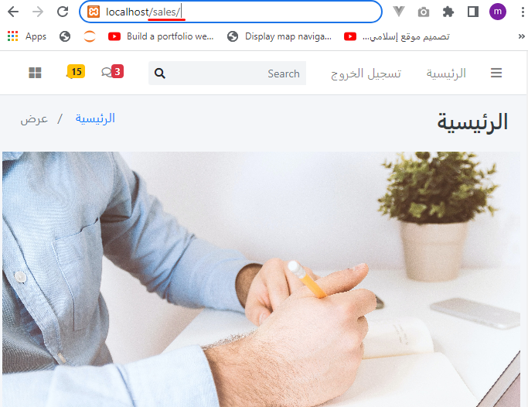

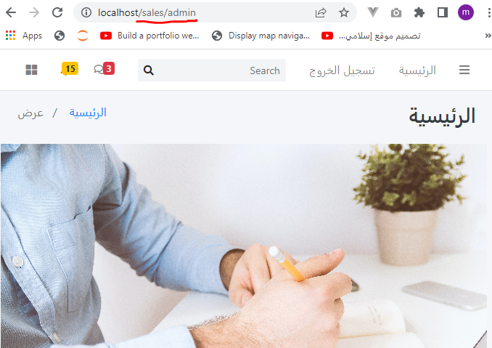

* **If You "logged out" and Write "sales/" , You Will Go To "Login page**

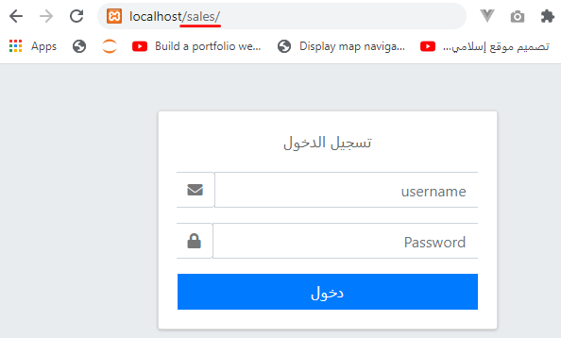

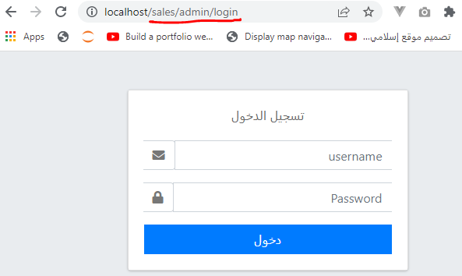

**Lesson 09 : Show Admin panel Setting**

* **هعمل Admin panel**

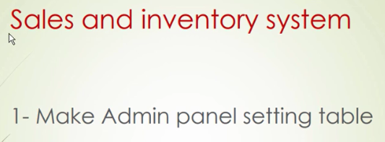

**الضبط العام :**

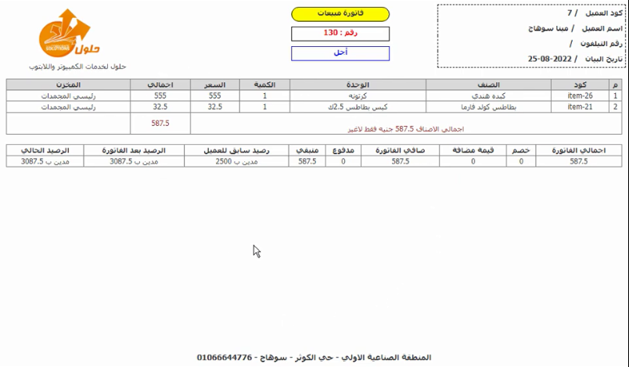

* **عايز اغير الadmin name في الsidebar :**

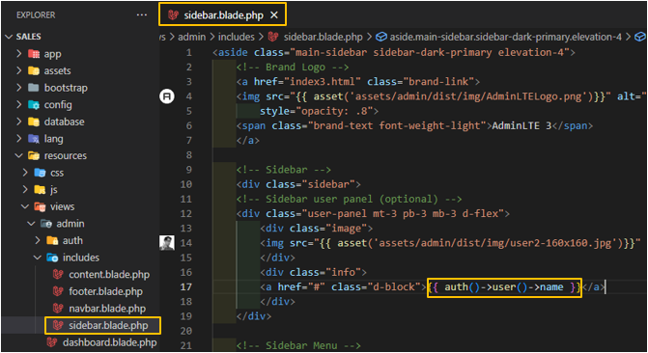

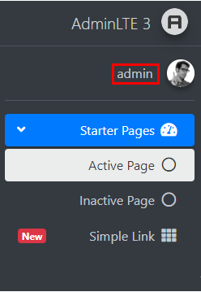

1. **هعمل Table للadmin_panel_settings :**

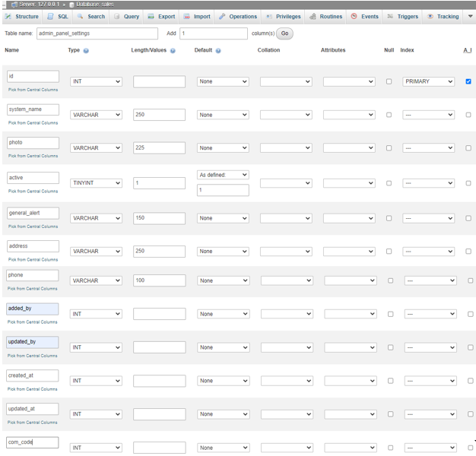

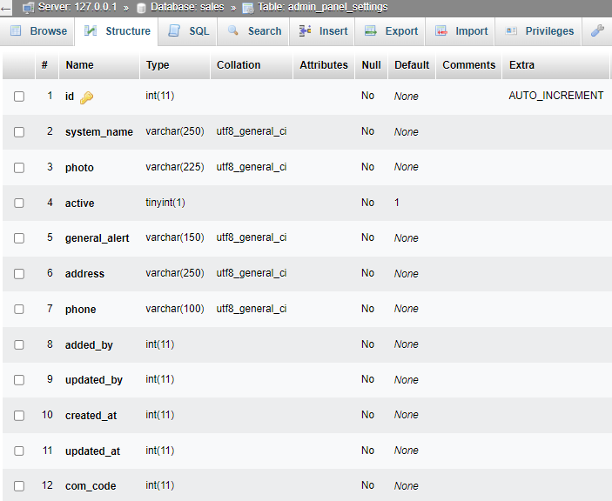

1. **هنعمل الmodel المرتبط بالجدول الخاص بالadmin_panel_settings**

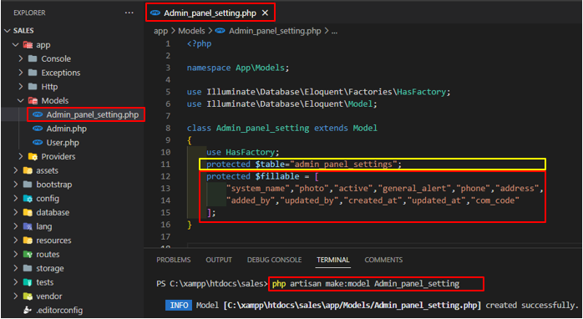

1. **هنعمل Controller وهنسميه Admin_panel_settingController وهنعمل include للmodel بداخله**

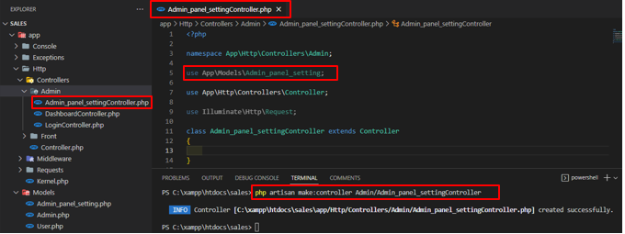

1. **هيكون عندي كل Admin ليه com_code خاص بالشركة بتعته فعايز عن طريق الcom_code اجيب الdata بتاعت الشركة من جدول الadmin_panel_settings فداخل الController اللي**

**اسمه Admin_panel_settingController هعمل method**

**اسمها index() وهقول له هات لي row من جدول ال** **admin_panel_settings بشرط ان الcom_code بتاع هذا الrow يساوي الcom_code بتاع الuser اللي عامل login في الموقع**

**هعمل Controller خاص بصفحة الAdmin_panel_settings**

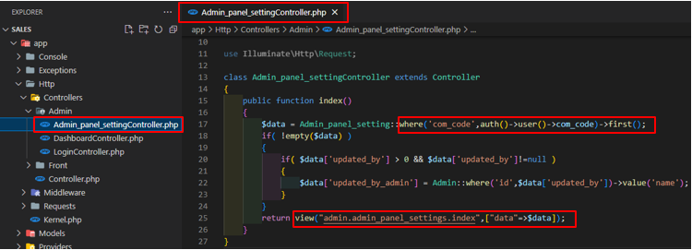

* **المتغير $data هيكون عبارة عن associative array فيها الdata بتاع الuser اللي عامل Login في الsystem بشرط ان قيمة الcom_code اللي في جدول ال** **admin_panel_settings بتساوي الcom_code بتاع الuser اللي عاملlogin في الsystem من جدول admins**
* **لو ال$data مش فاضي هيدخل يعمل check علي عمود الupdated_by فالو قيمته لا تساوي 0 ومش فارغه فهجيب الname بتاع الuser بشرط ان الid بتاع الuser يساوي قيمة عمود الupdated_by**

**وهيخزنه في $data داخل key اسمه updated_by_admin**

* **هعمل return بحيث يبعتني لصفحة الadmin/admin_panel_settings وهيبعت ال$data لهذه الصفحة**
* **هعمل html page للadmin panel settings**

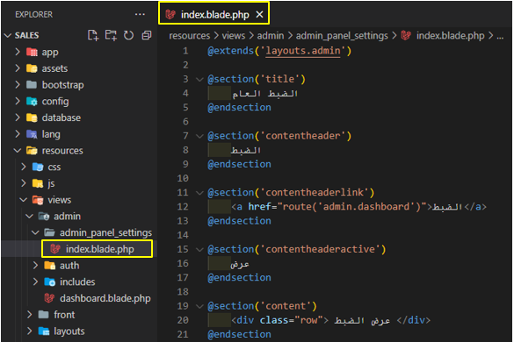

* **هعمل route للadmin panel settings**

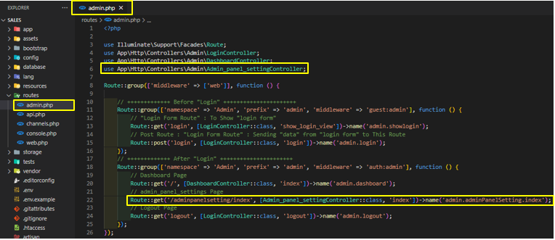

* **هخلي الTimezone بتاع الProject هو المكان اللي انا عايش فيه Africa/Cairo**

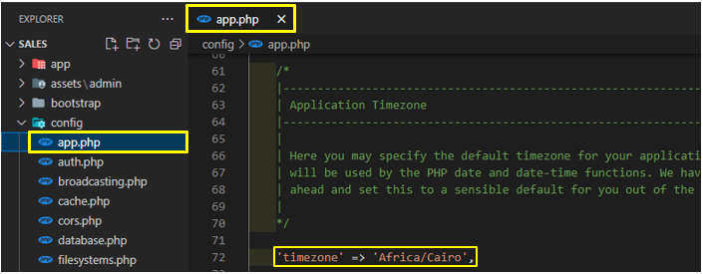

* **هعدل علي صفحة الindex.php الخاص بالadmin_panel_settings**
* **admin_panel_settings/index.php**

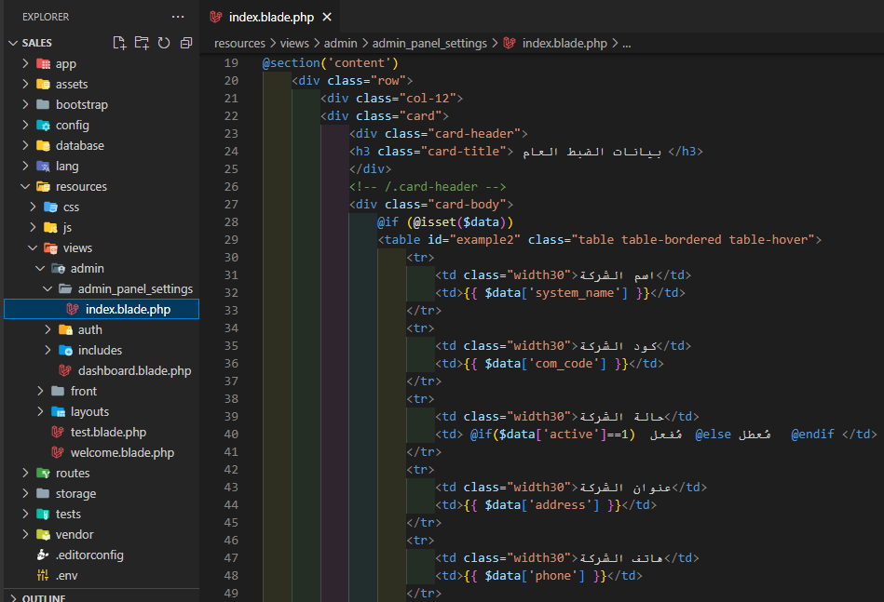

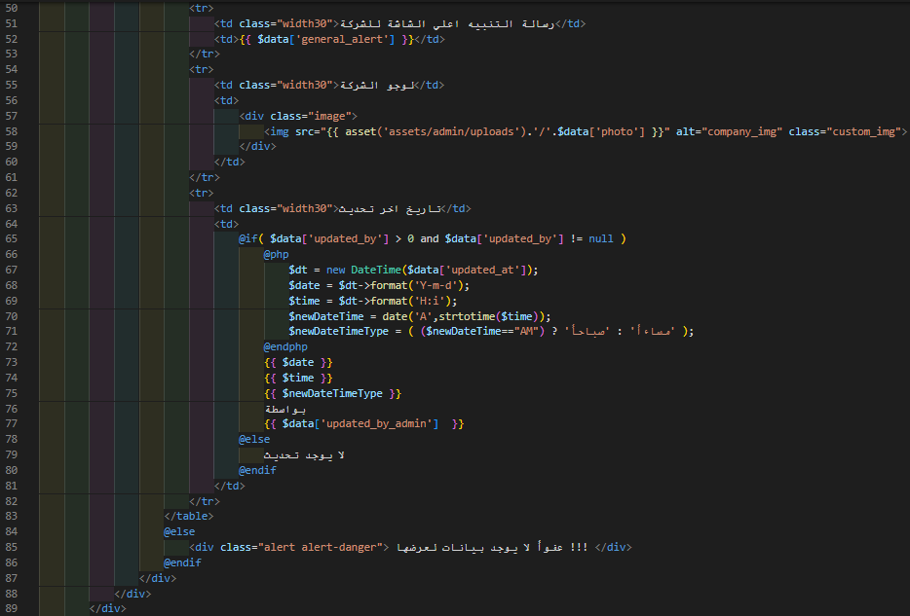



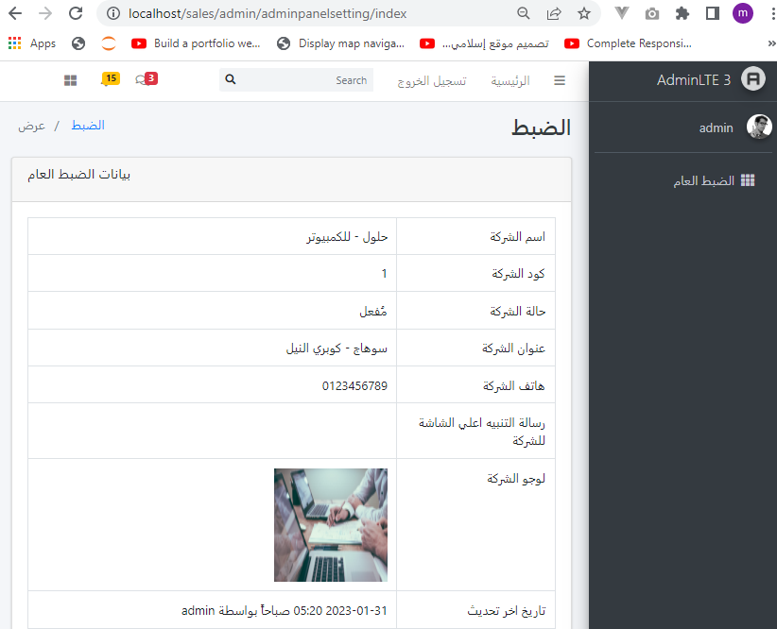

**Lesson 10 : update Admin panel Setting and**

**create custom Helpers**

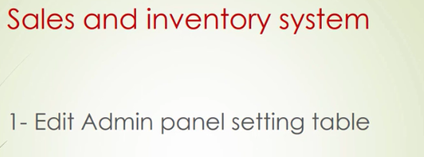

* **هعمل صفحة لعمل edit للdata اللي في الadmin_panel_settings :**

1. **هعمل الroute بتاع الصفحة**

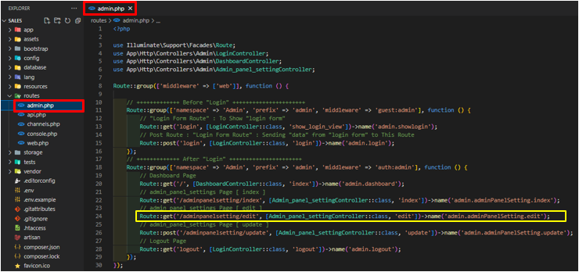

1. **هعمل الedit method في الAdmin_panel_settingController.php**

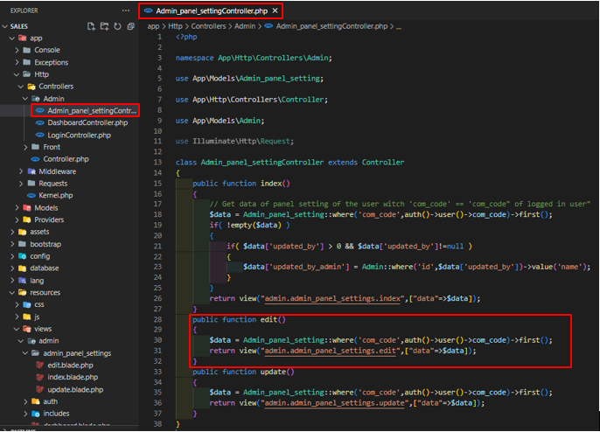

1. **هعمل صفحة الedit.blade.php**

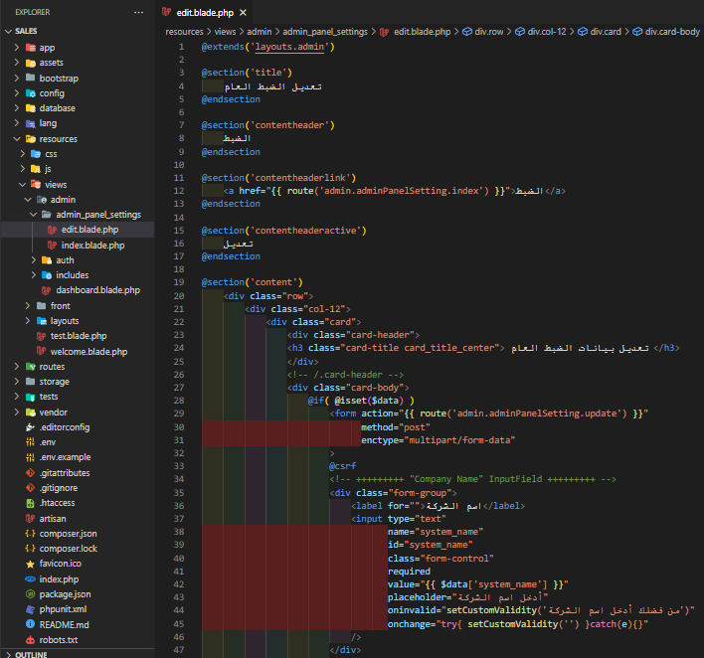

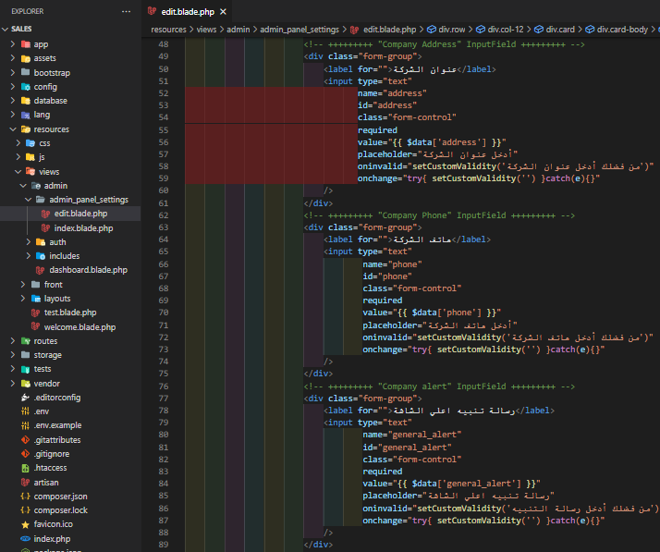

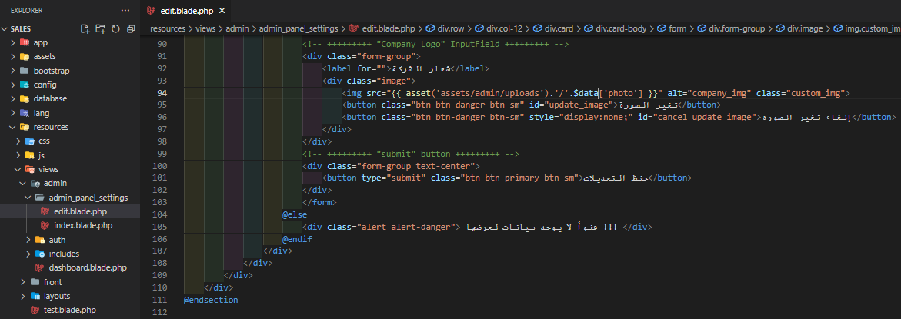

* **هعمل script file في app/assets/js وهسميه general.js وعشان انادي عليه في المشروع كله فهنادي عليه في صفحة ال resources/views/layouts/admin.blade.php**

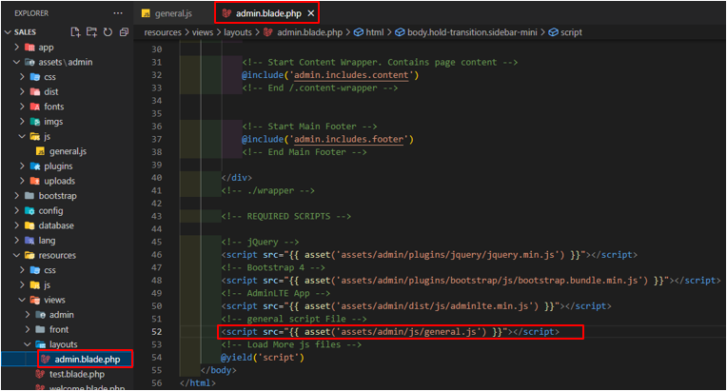

* **داخل ملف الgeneral.js :**

1. **عايز لما اضغط علي الزرار اللي واخد id="update_image" ينفذ لي دالة معينة وهي :**
   1. **يمنع حدوث submit للform عند الضغط عليه**
   2. **داخل الdiv اللي واخد id="oldimage" هحط inputField من نوع file عشان اعمل Upload للimage**
   3. **هخفي الزرار اللي اسمه "تغير الصورة" وهظهر زرار "إلغاء تغير الصورة"**
2. **عايز لما اضغط علي الزرار اللي واخد id="cancel_update_image" ينفذ لي دالة معينة وهي :**
   1. **يمنع حدوث submit للform عند الضغط عليه**
   2. **داخل الdiv اللي واخد id="oldimage" مش هحط اي حاجة هخليه فارغ**
   3. **هظهر الزرار اللي اسمه "تغير الصورة" و هخفي زرار "إلغاء تغير الصورة"**

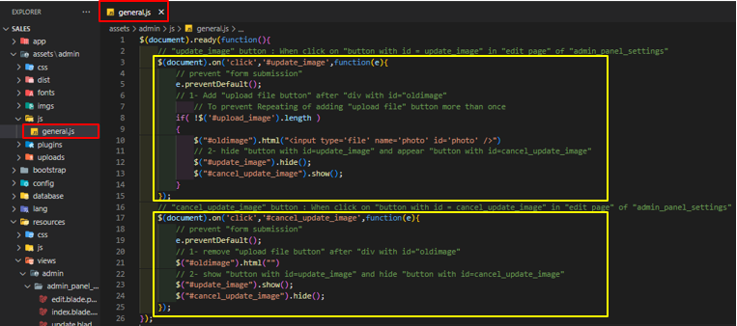

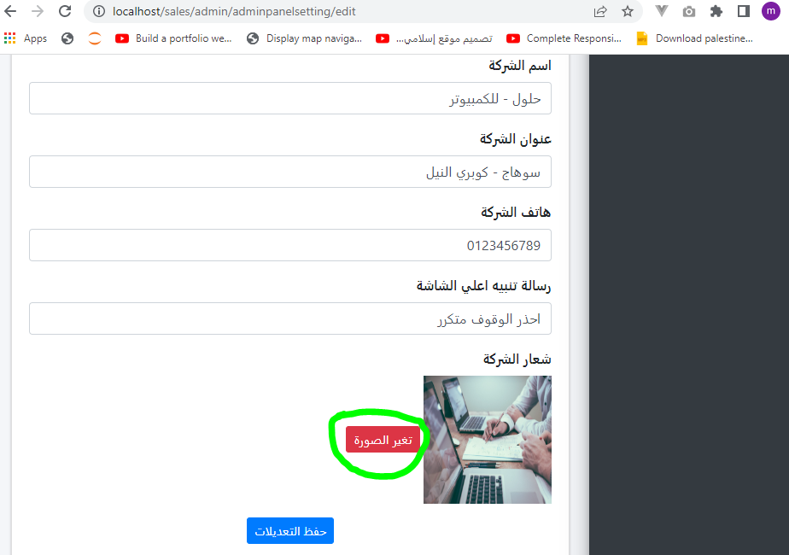

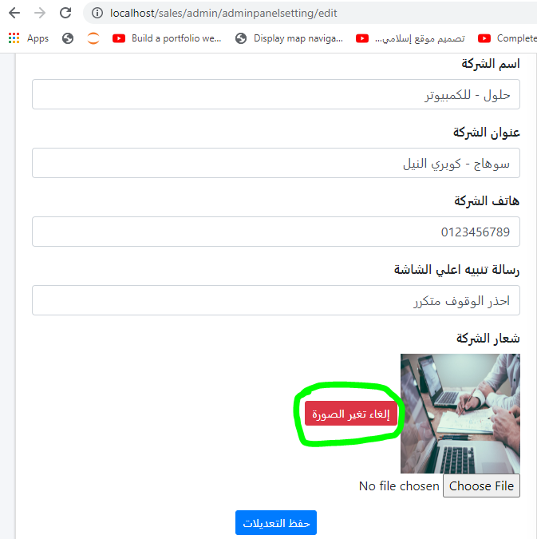

* **هعمل Validation علي الdata اللي مبعوته من صفحة الedit لصفحة الupdate**

**لكن هعمل الvalidation في ملف request خارج ثم هنادي عليه داخل الupdate method**

**اللي في الAdmin_panel_settingController**

1. **هعمل ملف request داخل الapp/Http/Requests حيث هيحتوي علي الاتي :**
   1. **الrules() method : فيه مجموعة القواعد الالزامية علي الinputFields اللي في صفحةedit.blade.php**

**بحيث ان الinputFields الاتية هتكون الزامية system_name , address , phone**

* 1. **الmessages() method : فيه الerror messages اللي هتظهر في حالة ان الrules لم تتحقق**

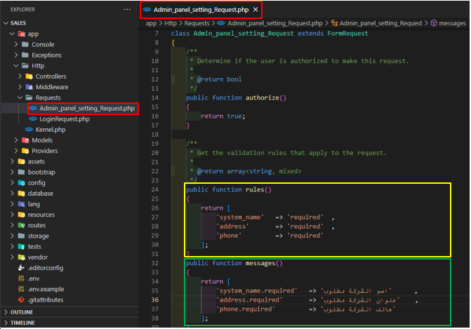

1. **هعمل import لملف الrequest داخل الAdmin_panel_settingController**

**ثم داخل الupdate method هبعت 1 parameter وهيكون object من ملف الrequest الخاص بالvalidation بتاع الupdate بتاع الAdmin_panel_setting**

1. **هعمل helper function بتعمل لي upload لimage** 
   1. **هعمل folder اسمه Helpers داخل الapp folder وحط فيه الhelper functions**
   2. **هعمل file اسمهGeneral.php وحط فيه كل helper functions اللي عايزها تكون global وانادي عليها في اي مكان ثم هعملimport لملف الConfig اللي موجود بداخل الIlluminate\Support\Facades\Config**
   3. **هعمل method اسمها uploadImage() وهبعت لها two parameter وهما** 
      1. **الfolder اللي هخزن فيه الImages**
      2. **الimage اللي هخزنها**
   4. **هحول الimage Extension الي small letters لانه ممكن يكون capital ذي PNG , JPG , …**
   5. **هغير الimage name بحيث يكون عبارة عن currentTime+RandomNumberFrom100:99+newExtenstion**

**يعني الاسم الجديد للصورة هيكون عبارة عن الوقت الحالي اللي الصورة اترفعت فيه بالاضافة الي رقم عشوائي من 100:999 بالاضافة الي الامتداد بتاع الصورة بعد تحويله اليloweCase**

* 1. **هغير الimage name القديم بالimage name الجديد وهجيب الاسم الاصلي للصورة من خلال getClientOriginalName**
  2. **هقول له حط لي الصورة في ال Folder اللي انته بعته للدالة بس بالاسم الجديد**

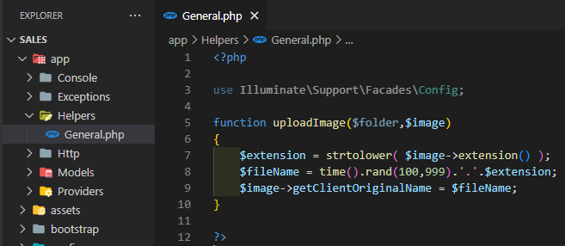

1. **عشان اخلي الsystem يشوف ملف الGeneral.php** 
   1. **هروح لملف الcomposer.json ثم للautoload ثم هقول له انك عندك مجموعة من الfiles عيزك تعمل لها autoload**
   2. **عشان الcomposer يتعرف علي المسار لازم اشغله من جديد من خلال**

**الامر composer dump-autoload**

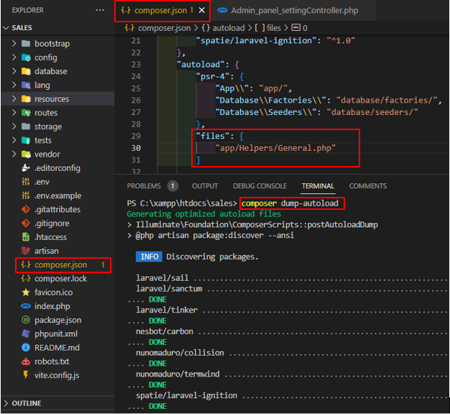

* **صفحة الAdmin_panel_settingController.php :**

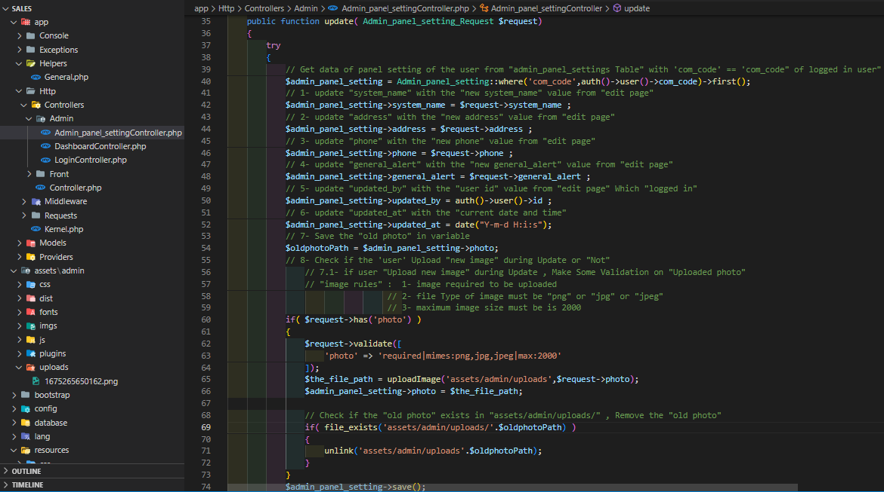

1. **في حالة ان الuser عمل upload لصورة جديدة فهيعمل validate علي الphoto ( لازم تكون required ويكون نوع الfile اللي انته رفعته png , jpg , jpeg واقصي حجم للملف اللي هترفع هو 2000**
2. **هنادي علي الmethod اللي اسمهاuploadImage() وهبعت الtwo parameters وهما :**
   1. **الfolder path اللي عايز اخزن فيها الfile**
   2. **الfile اللي انا رفعته وعايز اخزنه في ال folder**
   3. **هذه الدالة هتعمل return للfileName بتاع الfile اللي تم رفعه**
3. **هخزن الfileName اللي تم رفعه في متغير اسمه $admin_panel_setting**

**( الreturn value بتاع ال uploadImage() )**

1. **لو الصورة القديمة كانت موجودة فهحذفها وحط بدلها الصورة الجديدة اللي تم رفعها عشان مساحة**

**الimage folder متكنش كبيرة فهنظف الimage folder من الصور القديمة عن طريق الدالةunlink فهبعت**

**لها 2 parameters وهما :**

* 1. **الfolderPath اللي فيه الصورة اللي عايز امسحه**
  2. **الfileName : وهو اسم الصورة القديمة**

1. **في النهاية وفي حالة عدم حدوث اي error هعمل save للdata اللي مبعوته من صفحة الedit واللي**

**تم تخزنها في $admin_panel_setting ثم هعمل redirect لصفحة الindex اللي موجودة في الadminPanelSetting**

**ثم هخزن الsuccess message في الsession عن طريق الدالة with()**

**في النهاية وفي حالة حدوث اي error ثم هعمل redirect لصفحة الindex اللي موجودة في الadminPanelSetting**

1. **ثم هخزن الerror message في الsession عن طريق الدالة with()**

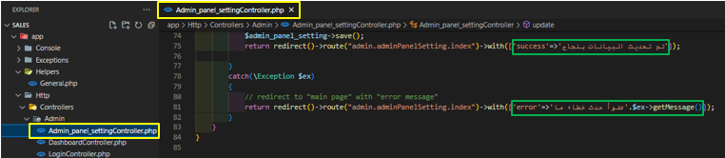

* **صفحة الerror messages ( error.blade.php ) :**

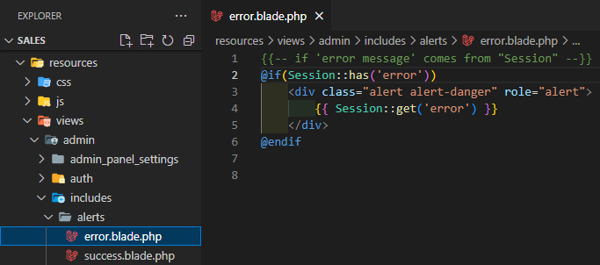

* **صفحة الsuccess messages ( success.blade.php ) :**

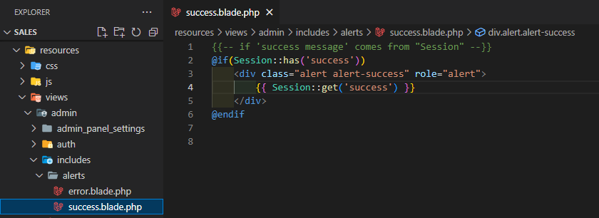

* **صفحة الcontent.blade.php :**
* **في حالة ان حصل update بدون مشاكل فهينادي علي الsuccess message**
* **لكن في حالة حدوث مشكلة في الupdate فهينادي علي الerror message**

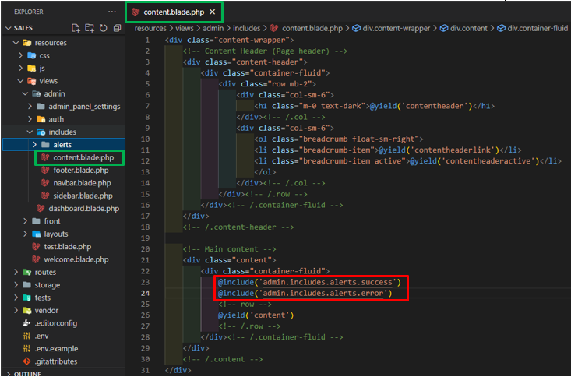

* **Before "Edit in Admin_panel_setting" :**

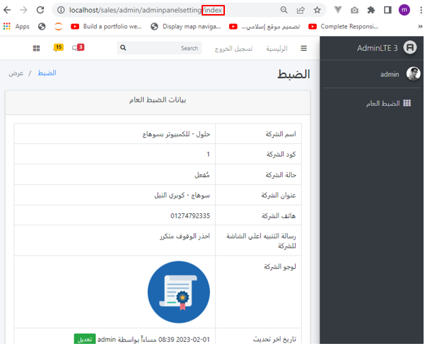

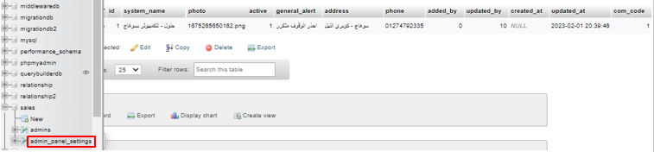

* **After "Edit in Admin_panel_setting" :**

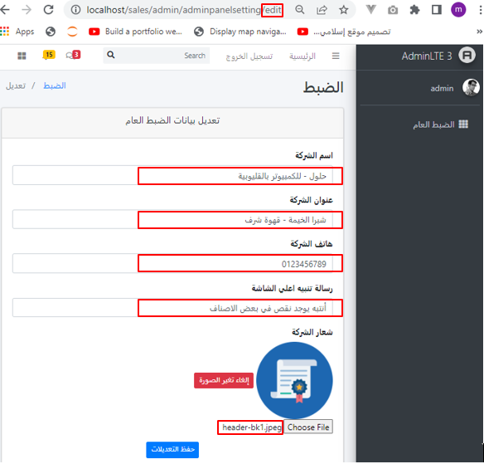

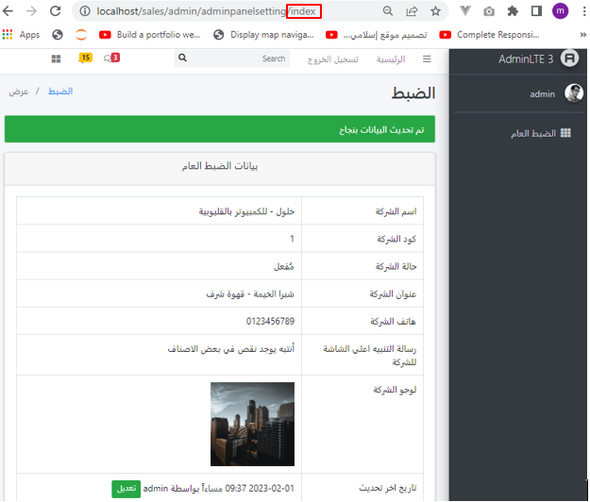

* **فيه مشكلة : ممكن لما الuser يعمل edit للAdmin panel setting يترك الinputFields فارغة**

**ويضغط علي زرار "حفظ التعديلات" فيتم عمل save لEmpty values في الdatabase**

**( في حالة ان الhacker عمل disable للfrontEnd validation فهيظهر الbackend validation )**

* **الحل : هطبق ال Validation اللي انا عملته في الRequests/Admin_panel_setting_Request.php**

**علي الedit page بتاعت الAdmin panel setting**

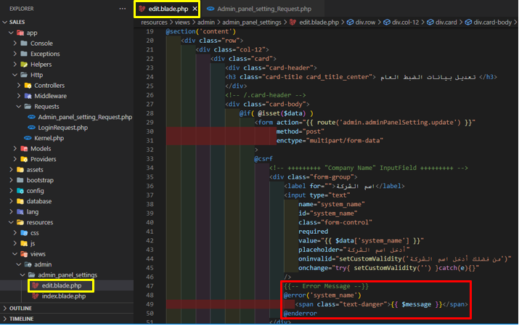

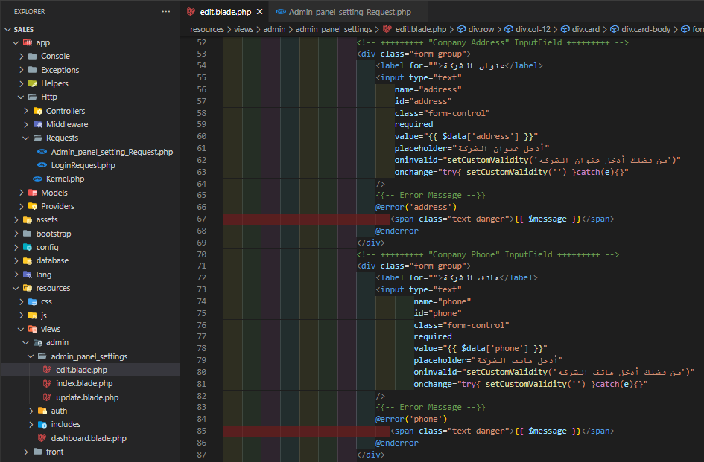

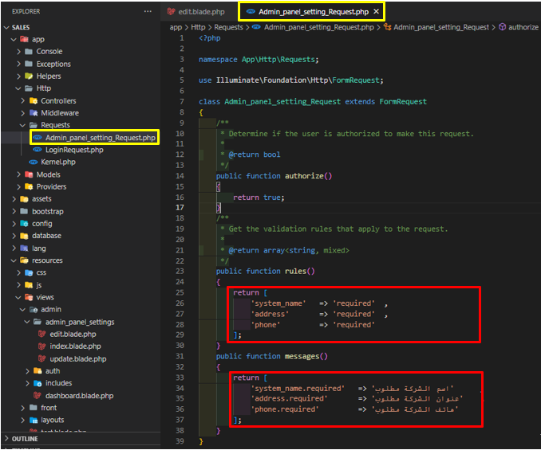

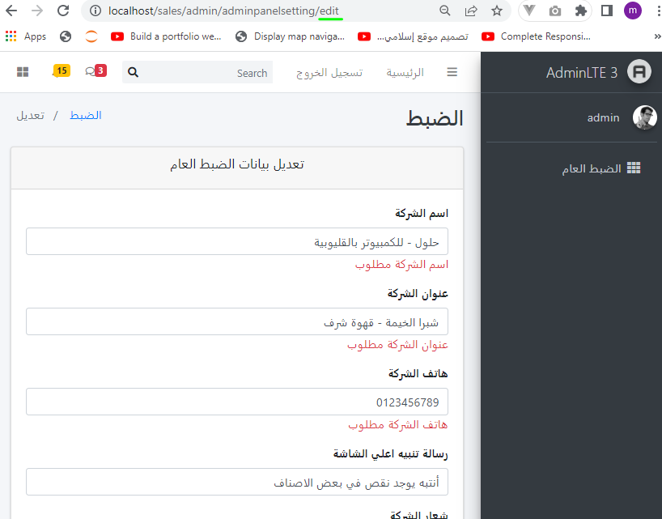

**Lesson 11 : create - show treasuries table**



* **كل user موجود في الsystem بيكون ليه خزنهtreasury (درج) بيستلمه في بداية الشفت ( شفت صباحي ) وبيسلمه لuser اخر في نهاية الشفت ( شفت مسائي )**
* **هعمل table خاص بالدرج ( الخزنه ) ( treasury ) في الDB وهسميه treasuries**

1. **هعمل column اسمه id حيث كل خزنه ( درج ) بيكون ليها id وهيكونprimary key**
2. **هعمل column اسمه name حيث كل خزنه هيكون لها اسم وهيكون varchar**
3. **هعمل column اسمه is_master في اي نظام مخازن بيكون فيه عدد من الخزن الفرعية**

**وبيكون فيه خزنه رئيسية master فالذلك بيكون فيه عمود اسمهis_master**

* **اي inventory system بيكون فيه حاجتين ( صرف و تحصيل ) ( exchange and collect )**

1. **هعمل column اسمه last_isal_exchange نوعه BigInt بيعبر عن**

**"اخر رقم إيصال تم صرفه" حيث كلمة isal هي إيصال كل خزنه بيكون ليها ترقيم مختلفة حيث يوجد بعض الخزن شغاله بنظام الدفاتر مع الsystem لكن لازم الإيصال اللي بيكون علي الدفتر يكون نفس الايصال اللي موجود علي الsystem لذلك هعمل لكل خزنه ( درج ) رقم إيصال للصرف و رقم إيصال للاستيلام**

1. **هعمل column اسمه last_isal_collect نوعه BigInt بيعبر عن "لاخر إيصال تم تحصيله"**
2. **هعمل column اسمه created_at حيث كل خزنه ( درج ) بيكون ليها تاريخ إنشاء وهيكونDateTime**
3. **هعمل column اسمه updated_at حيث كل خزنه ( درج ) بيكون ليها تاريخ تحديث وهيكونDateTime**
4. **هعمل column اسمه added_by حيث كل خزنه ( درج ) بيكون ليها شخص ضاف فيها إيصال فعايز اعرف مين هذا الشخص**
5. **هعمل column اسمه updated_by حيث كل خزنه ( درج ) بيكون ليها شخص حدث فيها إيصال فعايز اعرف مين هذا الشخص**
6. **هعمل column اسمه com_code في المستقبل ممكن ال inventory system اللي انا عملته احوله لمنصةplatform واخلي كذا شركة تعمل اشتراك فيه فكل شركة هيكون لها com_code(company_code) و DB خاصه بيها**
7. **هعمل column اسمه date حيث هستخدمه في عملية الsearch**

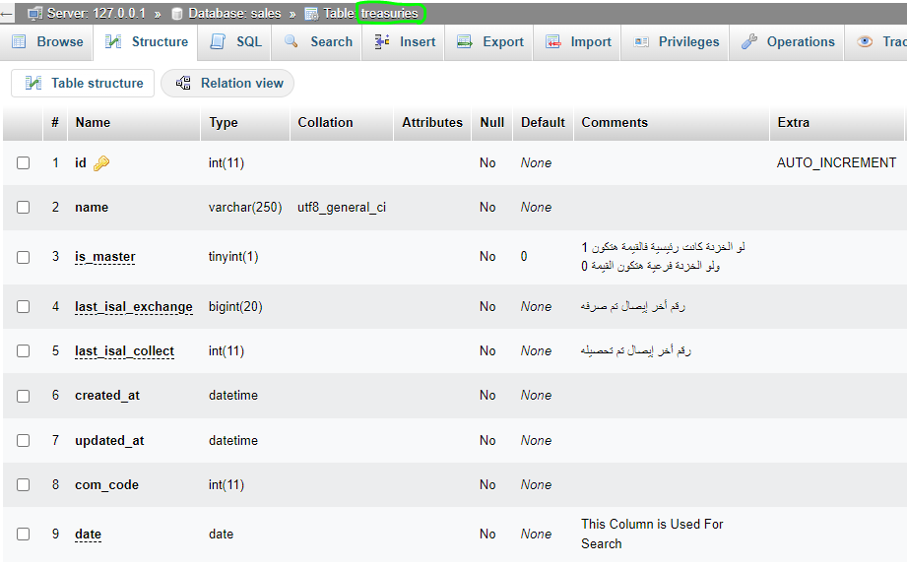

* **ملاحظة : اي حاجة بيكون ليها Table في الDB فلازم اعمل لها Model عشان Laravel**

**تستطيع التعامل مع هذا الTable اللي في الDB ولازم يكون فيه Controller عشان**

**انفذ الCrud Operations ( methods ) علي هذا الTable**

* **Treasuries model and table :**

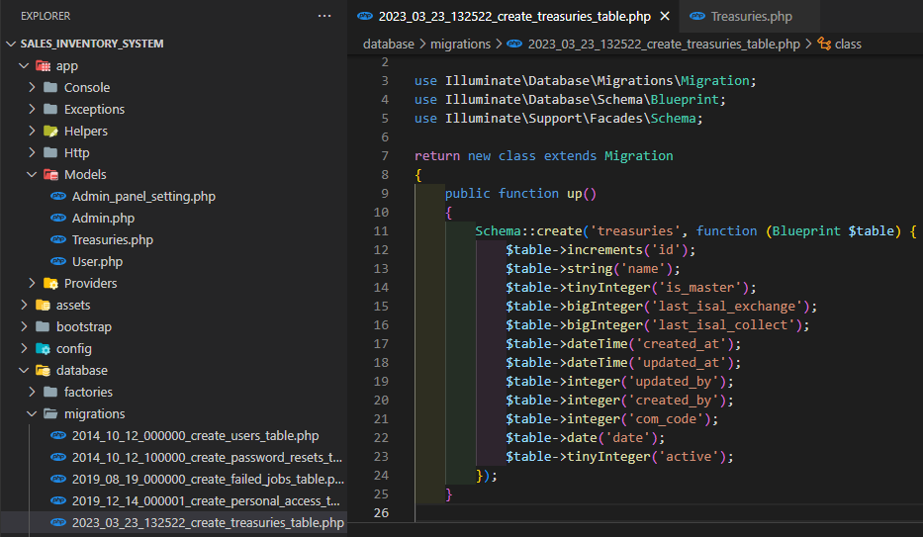

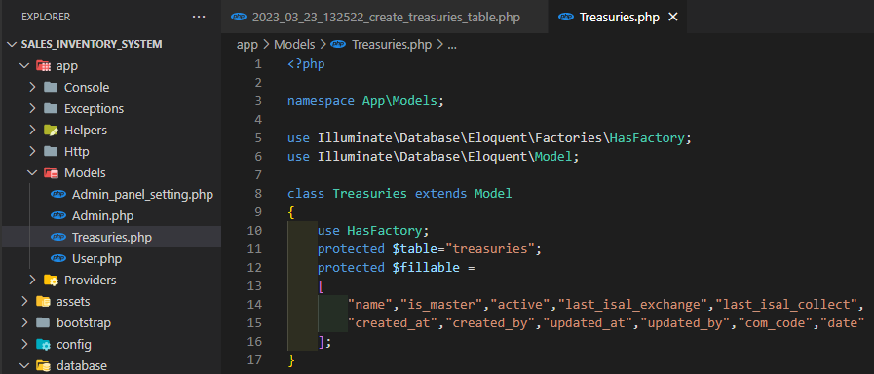

**لو عندي table فيه عدد كبير من الColumns ( مثلا 1000 عمود ) وعايز اعمل لهم retrieve فالو عملت لهم retrieve هيعطي error وهو max Execution time فلازم اعمل لهم عملية تقطيع ( تجزئه ) ثم**

**اعمل retrieve لكل جزء فهستخدم الpagination**

**Lesson 13 : create Form for treasuries table**



* **Save "inputField Value" inside "inputField" After "Redirect"**
* **في حالة وجود بعض الinputFields فارغة و الاخري يوجد بها قيمة ثم ضغطت "حفظ" فهيعملredirect لنفس الصفحة وهيمسح الdata اللي في الحقول الممتلئة وهيظهرError message اسفل الحقول الفارغة**
* **عايز احتفظ بالData اللي موجود بداخل الInputField في حالة حدوث redirect لنفس الصفحة ؟**
* **هستخدم الدالة old('inputFieldName') حيث هبعت لها الname attribute**

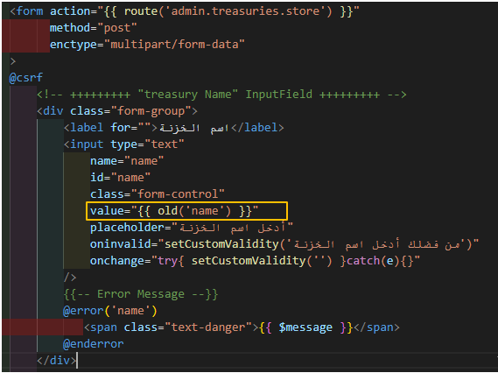

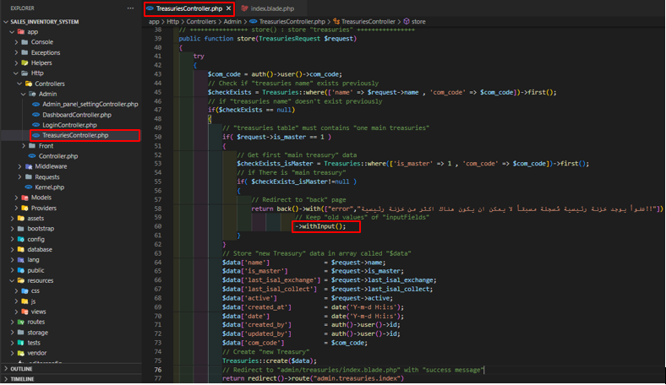

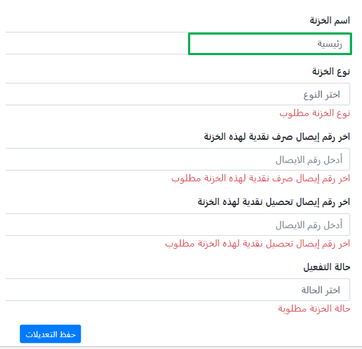

**Lesson 15 : Ajax Search Pagination For Treasuries Table**

1. **هعمل ملف خارجي للjs وهسميه treasuries.js في assets/admin/js**
2. **هعمل include لملف الjs في صفحة الviews/admin/treasuries/index.blade.php حيث كنا عملين @yield('js') في صفحة views/admin/layouts/admin.blade.php**

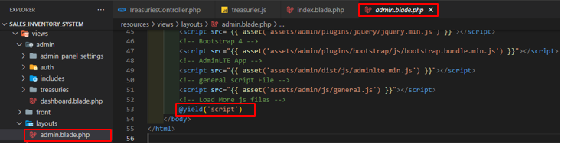

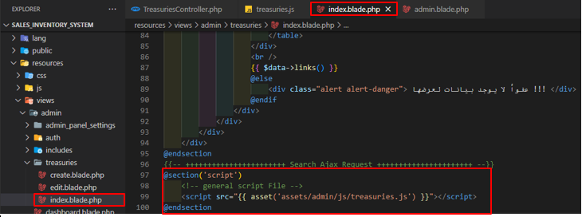

1. **داخل ملف الtreasuries.js :**
   1. **عايز لما الuser يكتب اي حاجة داخل الsearch inputField يبدأ ينفذ الAjax**

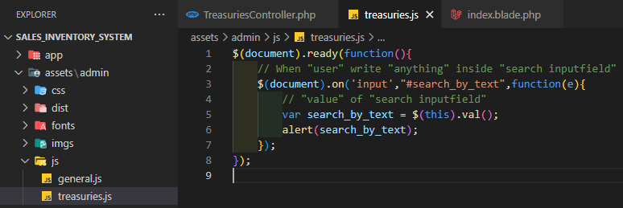

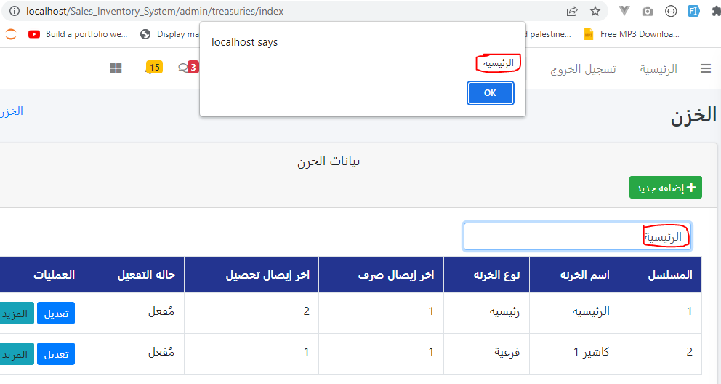

1. **داخل الTreasuriesController هعمل دالة خاصة بال search وهسميها ajax_search**

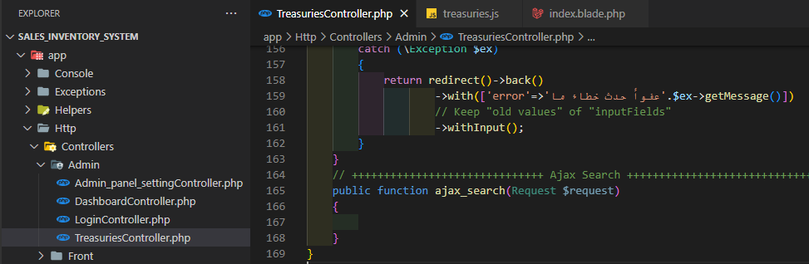

1. **هروح ملف الroutes/admin.php وهعمل route من نوع post خاص بالsearch وهيروح علي الدالة**

**اللي اسمها ajax_search اللي في الTreasuriesController.php**

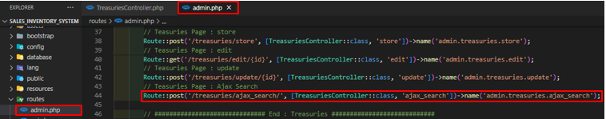

1. **لازم يكون معايا الURL بتاع الajax search method فهعمل hidden inputField داخل ملف الviews/admin/treasuries/index.blade.php وهحط الroute كvalue ليه**
2. **بما ان ال route بتاع ال ajax method من نوع post فلازم يكون معايا الtoken بتاع**

**الajax search method فهعمل hidden inputField داخل ملف الviews/admin/treasuries/index.blade.php وهحط الcsrf_token() كvalue ليه**

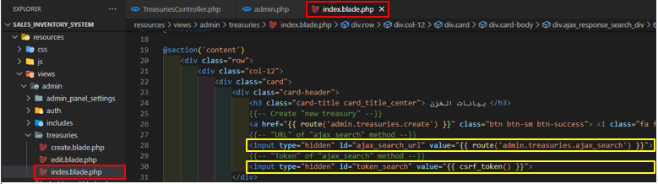

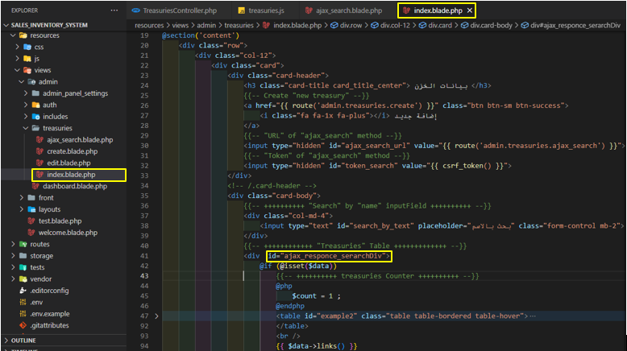

1. **عشان اجيب ال url , token بتاع الajax search method فعن طريق الid بتاع الhidden inputField بتاع حقل الurl و ال token**

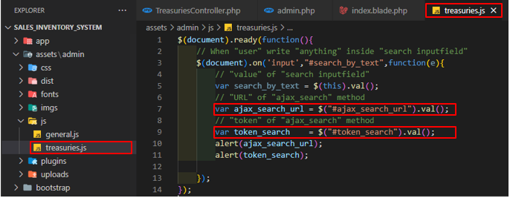

1. **هبدأ اكتب كود الajax search :**
   1. **هنادي علي الدالة ajax({}) اللي في الjquery وهبعت لها عدد من الparameters :**
      1. **ال url : وقيمته ajax_search_url حيث الurl بتاع الajax_search() method**
      2. **ال type : وقيمتهpost حيث نوع الrequest بتاع الajax**
      3. **ال dataType : وقيمته "html" حيث نوع الreturn data اللي هترجعها الدالةajax_search()**
      4. **في الdata : {} هبعت الاتي :** 
         1. **الsearch_by_text : هو الvalue اللي تم كتابتها داخل الsearch inputField**
         2. **ال token_ : هي قيمة الtoken الخاصة بالPost request**
         3. **ال ajax_search_url : هو الurl بتاع ال ajax_search() method**
      5. **الsuccess:function(data) { } : هي الدالة اللي هتتنفذ في حالة حدوث success الajax request**
      6. **الerror:function() { } : هي الدالة اللي هتتنفذ في حالة حدوث fail للajax request**

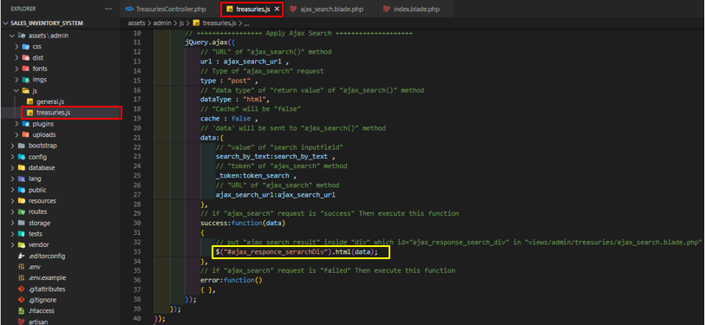

* **في حالة ان الajax request تم بنجاح فهيتم ارسال الdata اللي مبعوته ajax_search() method داخل الdiv اللي واخد id = ajax_responce_serarchDiv**

1. **هروح علي الدالة ajax_search() في الTreasuriesController** 
   1. **هتاكد ان الrequest اللي مبعوت للدالة من نوع Ajax ففي حالة انه من نوع ajax** 
      1. **هستقبل الdata اللي مبعوته من الajax request حيث هخزن الsearch_inputField value في**

**المتغير $search_by_text**

* + 1. **هجيب كل الtreasuries data اللي ال "name" بتعها مشابه للقيمة اللي الuser كتبها في ال inputField**

**( قيمة ال**  **$search_by_text)**

* + 1. **هقطع الdata اللي رجعها الي صفحات حسب قيمة الconstant اللي اسمه PAGINATION_COUNT**
    2. **هروح علي صفحة admin/treasuries/ajax_seach.blade.php وهاخذ معايا ال$data**

**( الtreasuries اللي تشبة الvalue اللي الuser كتبها في الsearch inputField )**

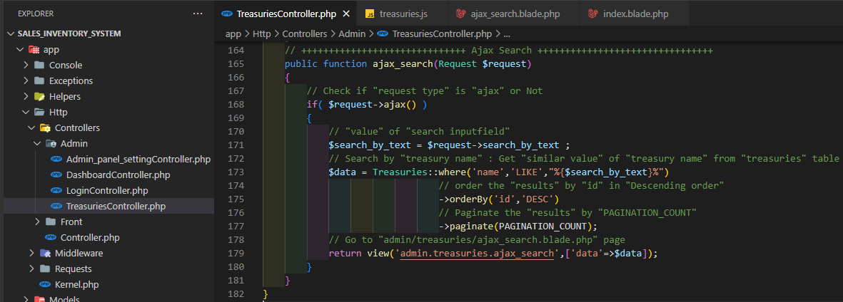

1. **هعمل صفحة اسمها ajax_search.blade.php عشان اعرض فيها ناتج عملية الsearch حيث**

**هعمل div وهعطيه id = ajax_responce_serarchDiv وهحط فيه الajax search result**

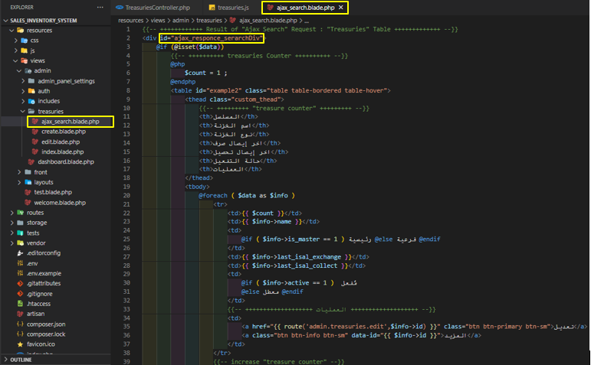

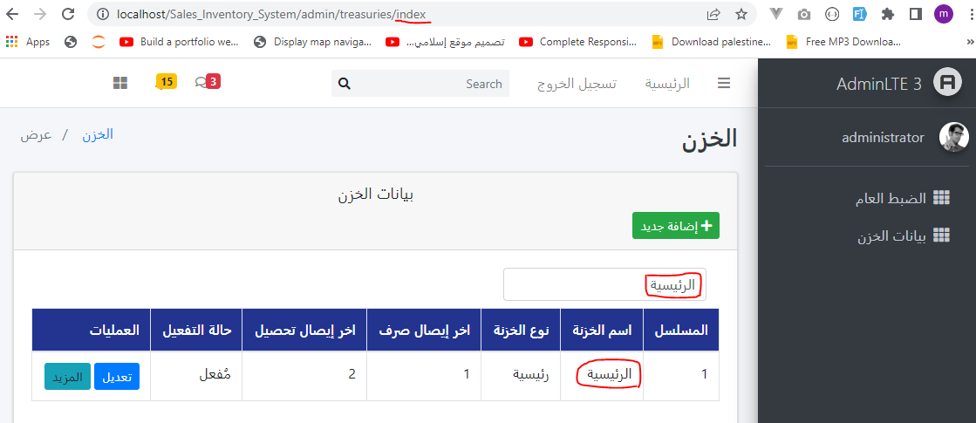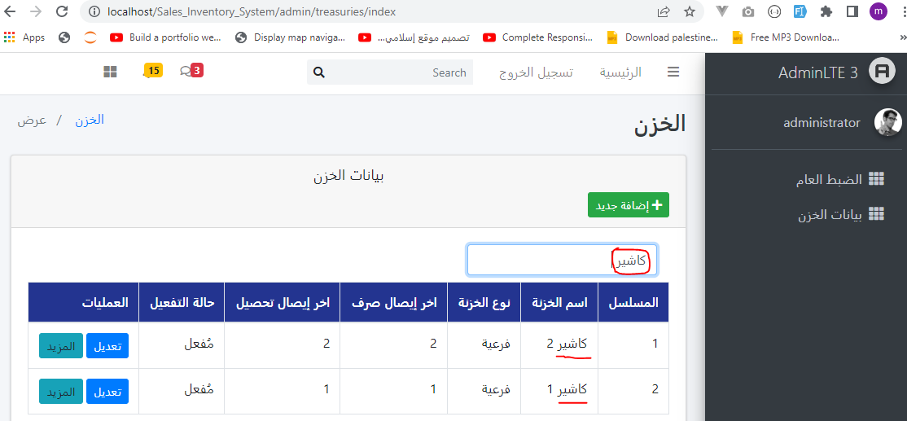

1. **عايز اعمل handle للAjax Pagination الخاص بالajax result بحيث لما اضغط علي اي Link في الpagination ينتقل بين الصفحات دون عمل reload للصفحة فهستخدم الajax pagination بدل الpagination العادي (laravel pagination )** 
   * 1. **في صفحة views/admin/treasuries/ajax_search.blade.php هحط الpagination links داخل الdiv اللي واخد id = ajax_pagination_in_search**

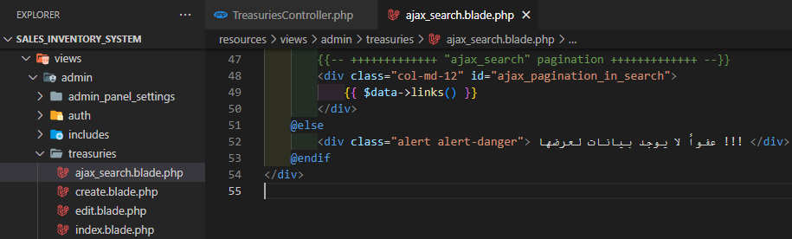

* + 1. **هقول له لما اضغط علي اي link داخل الdiv اللي واخد id = ajax_pagination_in_search هينفذ الاتي :**
       1. **همنع حدوث submit لما اضغط علي اي link في الpagination**
       2. **هخزن ال value اللي داخل ال "search_inputField" في متغير**

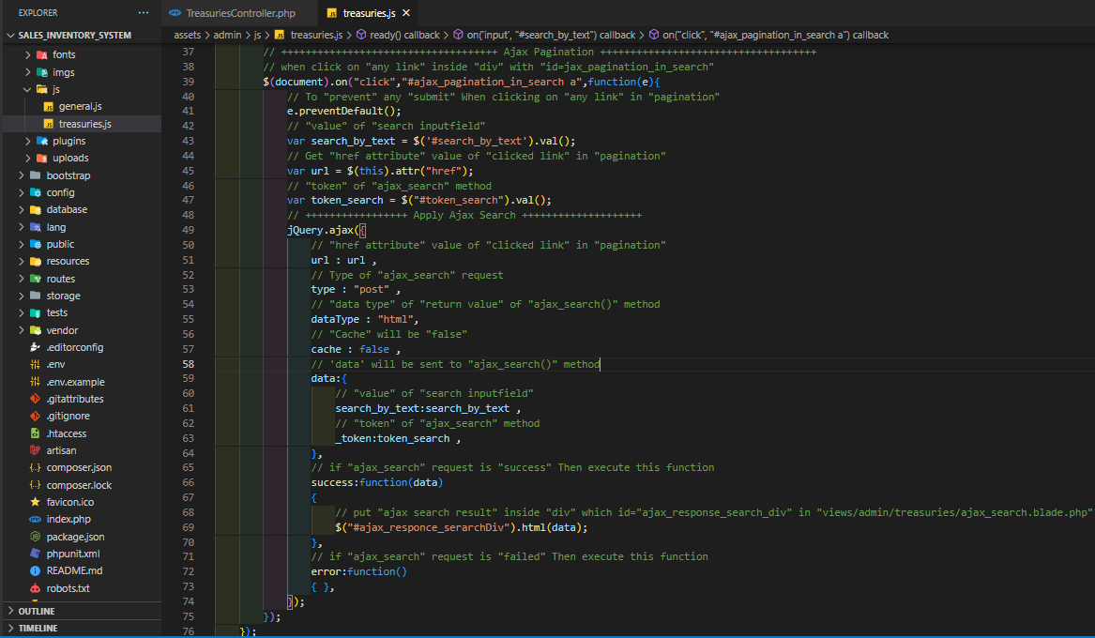

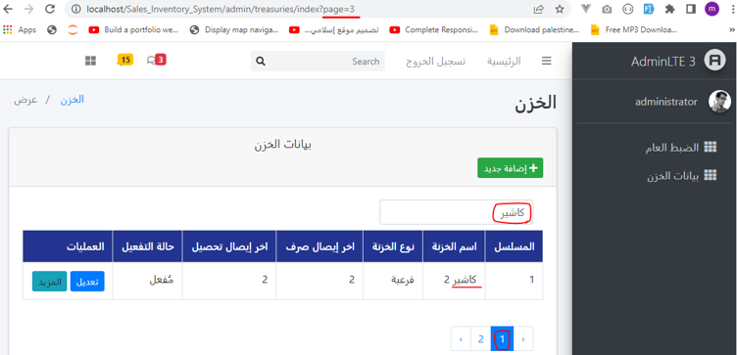

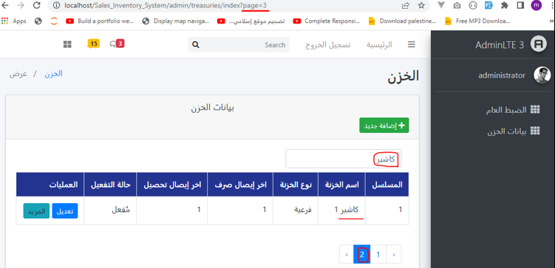

**Lesson 16 : show treasuries delivery table**